МІНІСТЕРСТВО ОСВІТИ І НАУКИ УКРАЇНИ
ЗАПОРІЗЬКИЙ НАЦІОНАЛЬНИЙ УНІВЕРСИТЕТ
ЮРИДИЧНИЙ ФАКУЛЬТЕТ

Кафедра кримінального права та правосуддя

Кваліфікаційна робота
магістра

на тему «Основи методики розслідування умисного введення в обіг на ринку України (випуск на ринок України) небезпечної продукції»

Виконала: студентка 2 курсу, групи 8.2629-2
спеціальності 262 Правоохоронна діяльність
освітня програма Правоохоронна діяльність

Гаджалієва Аїда Ахмед кизи

Керівник: к.ю.н., доцент Войтович Є.М.
Рецензент:

Запоріжжя – 2020
МІНІСТЕРСТВО ОСВІТИ І НАУКИ УКРАЇНИ
ЗАПОРІЗЬКИЙ НАЦІОНАЛЬНИЙ УНІВЕРСИТЕТ

Факультет: юридичний
Кафедра: кримінального права та правосуддя
Рівень вищої освіти: магістр

Спеціальність: 262 Правоохоронна діяльність

ЗАТВЕРДЖУЮ
Завідувач кафедри______________
«_____»_____________20____року

З А В Д А Н Н Я

НА КВАЛІФІКАЦІЙНУ РОБОТУ СЛУХАЧЕВІ
Гаджалієвої Аїди Ахмед кизи

- Тема роботи: «Основи методики розслідування умисного введення в обіг на ринку України (випуск на ринок України) небезпечної продукції»
керівник роботи: Войтович Євген Михайлович, к.ю.н., доцент кафедри
затверджені наказом ЗНУ від «14» травня 2020 року № 554-с
- Строк подання роботи: грудень 2020 року
- Вихідні дані до роботи: нормативно-правові акти, наукові статті, дисертації, монографії, підручники, посібники, статистичні дані.
- Зміст розрахунково-пояснювальної записки (перелік питань, які потрібно розробити): дати криміналістичну характеристику умисного випуску (введення в обіг) на ринок України небезпечної продукції; визначити типові слідчі ситуації при розслідуванні умисного випуску (введення в обіг) на ринок України небезпечної продукції; проаналізувати слідчі версії початкового і наступного етапів розслідування; визначити статус взаємодії слідчого з оперативними підрозділами під час розслідування
- Перелік графічного матеріалу (з точним зазначенням обов’язкових креслень): схеми, таблиці, малюнки, діаграми.

- Консультанти розділів роботи
Розділ | Прізвище, ініціали та посада  Консультанта | Підпис, дата
 |  | завдання  видав | завдання  прийняв
1 | Войтович Є.М., доцент
2 | Войтович Є.М., доцент

- Дата видачі завдання: травень 2020 року

КАЛЕНДАРНИЙ ПЛАН

№  з/п | Назва етапів кваліфікаційної роботи | Строк виконання етапів роботи | Примітка
1 | Обрання та затвердження теми | Травень 2020 | Виконано
2 | Складання плану роботи | Травень 2020 | Виконано
3 | Пошук необхідної літератури | Червень 2020 | Виконано
4 | Написання пояснювальної записки | Липень 2020 | Виконано
5 | Опублікування тез доповідей | Серпень 2020 | Виконано
6 | Написання практичної частини роботи | Вересень 2020 | Виконано
7 | Оформлення списку використаних джерел | Жовтень 2020 | Виконано
8 | Написання висновків до роботи | Жовтень 2020 | Виконано
9 | Попередній захист на кафедрі | Листопад 2020 | Виконано
10 | Проходження нормоконтролю | Листопад 2020 | Виконано
11 | Захист роботи в ДЕК | Грудень 2020 | Виконано

Слухач ________________.. Гаджалієва Аїда Ахмед кизи

Керівник роботи (проекту) _______________ Є.М. Войтович

Нормоконтроль пройдено
Нормоконтролер ____________ М.В. Титаренко

РЕФЕРАТ

Гаджалієва Аїда Ахмед кизи. Основи методики розслідування умисного введення в обіг на ринку України (випуск на ринок України) небезпечної продукції. Запоріжжя, 2020. 100 с.
Кваліфікаційна робота складається зі 100 сторінок, містить 77 джерел використаної інформації.
Державна політика у сфері постачання продукції повинна ґрунтуватися на поєднанні інтересів держави, товаровиробників і споживачів продукції, що в результаті може стати гарантом національної безпеки, сталого економічного розвитку, добробуту населення, а також формування конкурентного середовища. В Україні продовжуються реформаційні процеси, серед яких є і намагання забезпечити населення якісною, безпечною харчовою та нехарчовою продукцією. В основі реформ – дві складові, перша – конституційні положення (людина, її життя і здоров’я є найважливішими соціальними цінностями держави), друга – потреба впровадження міжнародних стандартів якості. Основними чинниками, що впливають на процес пошуку ефективних реформ є глобалізація ринку, членство України у Світовій організації торгівлі, бажання приєднатися до Європейського Союзу та стати її повноправним членом.
Проблема умисного введення в обіг на ринку України (випуск на ринок України) небезпечної продукції за вчинення якого передбачена відповідальність у ст. 227 КК України, потребує негайного рішення, що і обумовлює актуальність окресленої проблематики, наукову, практичну та теоретичну її значущість та в результаті породжує необхідність проведення наукового дослідження із зазначеної теми.
Об’єктом кваліфікаційної роботи є суспільні відносини, що виникають під час розслідування злочинів у сфері господарської діяльності.
Предметом дослідження є основи методики розслідування умисного введення в обіг на ринку України (випуск на ринок України) небезпечної продукції.
Методологічну основу кваліфікаційної роботи складає сукупність загально-філософських, загальнонаукових та спеціальних засобів пізнання, зокрема, історико-правовий метод, соціологічний метод, логіко-семантичний метод, синтез, аналіз, дедукція, індукція, логіко-юридичний метод.
МЕТОДИКА РОЗСЛІДУВАННЯ, УМИСНЕ ВВЕДЕННЯ В ОБІГ, ВИПУСК НА РИНОК, НЕБЕЗПЕКА, НЕБЕЗПЕЧНА ПРОДУКЦІЯ, РОЗСЛІДУВАННЯ ЗЛОЧИНІВ, ЄВРОПЕЙСЬКИЙ СОЮЗ, НАЦІОНАЛЬНА БЕЗПЕКА.

SUMMARY

Gadzhalieva Aida Ahmed Kizi. Fundamentals of the method of investigation of deliberate circulation on the market of Ukraine (release to the market of Ukraine) of dangerous products. Zaporizhzhia, 2020. 100 p.
Qualification work consists of 100 pages, contains 77 sources of information used.
State policy in the field of product supply should be based on a combination of interests of the state, producers and consumers of products, which in turn can become a guarantor of national security, sustainable economic development, welfare and the formation of a competitive environment. Reformation processes are continuing in Ukraine, including efforts to provide the population with quality, safe food and non-food products. The reforms are based on two components, the first is the constitutional provisions (a person, his life and health are the most important social values ​​of the state), the second is the need to implement international quality standards. The main factors influencing the process of finding effective reforms are market globalization, Ukraine's membership in the World Trade Organization, the desire to join the European Union and become a full member.
The problem of intentional introduction into circulation on the market of Ukraine (release on the market of Ukraine) of dangerous products for the commission of which liability is provided in Art. 227 of the Criminal Code of Ukraine, requires an immediate solution, which determines the relevance of the outlined issues, its scientific, practical and theoretical significance and as a result creates the need for research on this topic.
The object of the qualification work is the public relations that arise during the investigation of crimes in the sphere of economic activity.
The subject of the research is the basics of the methodology of investigation of intentional introduction into circulation on the market of Ukraine (release on the market of Ukraine) of dangerous products.
The methodological basis of qualification work is a set of general philosophical, general scientific and special means of knowledge, in particular, historical and legal method, sociological method, logical-semantic method, synthesis, analysis, deduction, induction, logical-legal method.
METHODS OF INVESTIGATION, INTENTIONAL INTRODUCTION, MARKETING, DANGER, DANGEROUS PRODUCTS, INVESTIGATION OF CRIMES, EUROPEANS, EUROPEANS

ЗМІСТ

ПЕРЕЛІК УМОВНИХ СКОРОЧЕНЬ…………………………………………...9
РОЗДІЛ 1. ПОЯСНЮВАЛЬНА ЗАПИСКА……………………………………10
РОЗДІЛ 2. ПРАКТИЧНА ЧАСТИНА…………………………………………..30
2.1 Теоретико-правове дослідження понять «небезпечна продукція» та «введення в обіг»………………………………………………………………...30
2.2 Теоретико-правове дослідження понять «методика розслідування» та «криміналістична характеристика»………………………………………….40
2.3 Криміналістична характеристика умисного введення в обіг на ринку України (випуск на ринок України) небезпечної продукції.…………………48
2.4 Типові слідчі ситуації при розслідуванні умисного випуску (введення в обіг) на ринок України небезпечної продукції …………………79
2.5 Слідчі версії початкового і наступного етапів розслідування……82
2.6 Статус взаємодії слідчого з оперативними підрозділами під час розслідування умисного випуску (введення в обіг) на ринок України небезпечної продукції ………………………………………………………….86
ВИСНОВКИ…………………………………………………………………….89
ПЕРЕЛІК використаних джерел……………………………………...93

ПЕРЕЛІК УМОВНИХ СКОРОЧЕНЬ

ВРУ Верховна Рада України
ДСТУ Державний стандарт України
ЄРДР Єдиний реєстр досудових розслідувань
ЄС Європейський Союз
КК Кримінальний кодекс України
КПК Кримінальний процесуальний кодекс України
КУпАП Кодекс України про адміністративні правопорушення
п. пункт
р. рік
ст. стаття
РОЗДІЛ 1 ПОЯСНЮВАЛЬНА ЗАПИСКА

Актуальність теми. Актуальність проблеми дослідження основ методики розслідування умисного введення в обіг на ринку України (випуск на ринок України) небезпечної продукції зростає з огляду на те, що державна політика у сфері постачання продукції повинна ґрунтуватися на поєднанні інтересів держави, товаровиробників і споживачів продукції, що в результаті може стати гарантом національної безпеки, сталого економічного розвитку, добробуту населення, а також формування конкурентного середовища. В Україні продовжуються реформаційні процеси, серед яких є і намагання забезпечити населення якісною, безпечною харчовою та нехарчовою продукцією. В основі реформ – дві складові, перша – конституційні положення (людина, її життя і здоров’я є найважливішими соціальними цінностями держави), друга – потреба впровадження міжнародних стандартів якості. Основними чинниками, що впливають на процес пошуку ефективних реформ є глобалізація ринку, членство України у Світовій організації торгівлі, бажання приєднатися до Європейського Союзу та стати її повноправним членом.
До вчених, які присвятили праці дослідженню проблеми забезпечення суспільства якісною продукцією належать З. Борецька, А. Тельнов, О. Єфімов, П. Леськів, В. Клименко, Т. Маланчук, О. Готін, Г. Курілов, Н. Наумчук, М. Хавронюк та А. Цюра.
Значний внесок у розробку теоретико-прикладних засад криміналістичної методики, зробили Р. Бєлкін, В. Бахін, В. Весельський, І. Гора, Є. Іщенко, В. Комісаров, Г. Матусовський, М. Салтевський, В. Тіщенко, Ю. Чаплинська, М. Яблоков тощо.
Дослідженням проблем, пов’язаних із розслідуванням умисного випуску на ринок України небезпечної продукції займалася І. Літвінчук.
Проблема умисного введення в обіг на ринку України (випуск на ринок України) небезпечної продукції за вчинення якого передбачена відповідальність у ст. 227 КК України, потребує негайного рішення, що і обумовлює актуальність окресленої проблематики, наукову, практичну та теоретичну її значущість та в результаті породжує необхідність проведення наукового дослідження із зазначеної теми.
Об’єктом кваліфікаційної роботи є суспільні відносини, що виникають під час розслідування злочинів у сфері господарської діяльності.
Предметом дослідження є основи методики розслідування умисного введення в обіг на ринку України (випуск на ринок України) небезпечної продукції.
Мета роботи полягає в комплексному аналізі основ методики розслідування умисного введення в обіг на ринку України (випуск на ринок України) небезпечної продукції.
Зазначені мета та об’єкт роботи зумовили наступні завдання дослідження, які мають бути вирішені в роботі:
- визначити поняття «небезпечна продукція»;
- проаналізувати поняття «методика розслідування»;
- дати криміналістичну характеристику умисного випуску (введення в обіг) на ринок України небезпечної продукції;
- визначити типові слідчі ситуації при розслідуванні умисного випуску (введення в обіг) на ринок України небезпечної продукції;
- проаналізувати слідчі версії початкового і наступного етапів розслідування;
- визначити статус взаємодії слідчого з оперативними підрозділами під час розслідування умисного випуску (введення в обіг) на ринок України небезпечної продукції.
Ступінь наукової розробки проблеми. До вчених, які присвятили праці дослідженню проблеми забезпечення суспільства якісною продукцією належать З. Борецька, А. Тельнов, О. Єфімов, П. Леськів, В. Клименко, Т. Маланчук, О. Готін, Г. Курілов, Н. Наумчук, М. Хавронюк та А. Цюра.
Значний внесок у розробку теоретико-прикладних засад криміналістичної методики, зробили Р. Бєлкін, В. Бахін, В. Весельський, І. Гора, Є. Іщенко, В. Комісаров, Г. Матусовський, М. Салтевський, В. Тіщенко, Ю. Чаплинська, М. Яблоков тощо.
Дослідженням проблем, пов’язаних із розслідуванням умисного випуску на ринок України небезпечної продукції займалася І. Літвінчук.
Опис проблеми, що досліджується.
Продукція як результат праці людини тісно пов’язаний з її якістю. Проблема споживання якісної продукції для сучасного суспільства є однією з основних. Тому її дослідженню приділяють увагу представники різних галузей знань, кожен із яких намагається її вивчити зі своєї точки зору та надати корисні пропозиції задля ефективних змін як у розуміння цього явища, так і у процеси створення продукції, контролю за його якістю та притягнення до відповідальності винних у наданні споживачам небезпечної продукції. Наприклад, питанням проблем споживання якісної продукції займалися такі дослідники як Т. Вознюк, О. Глічев, Л. Жураковська. Згідно з думкою Т. Вознюка при визначенні якості продукції слід враховувати, що в ринковій економіці вимоги до якості визначаються споживачами. Тому під якістю слід розуміти ступінь відповідності властивих характеристик об’єкту вимогам споживачів. Думка дослідника О. Глічева полягає в тому, що під якістю слід розуміти ступінь відповідності її властивостей конкретній суспільній потребі в конкретних, заздалегідь визначених умов споживання, а проблему покращення якості важливо пов’язувати з вирішенням завдань зростання ефективності суспільного виробництва, досягнення найкращих кінцевих результатів. Дослідженням стану забезпечення якості та безпечності продукції займалася А. Жураковська, яка виділила основні організаційно-економічні проблеми у цій сфері. Вони пов’язані з тим, що частина нормативно-правових актів суперечать один одному та породжують дублювання функцій контролюючих органів, що призводить до неефективності системи контролю, а більшість санітарних вимог з часу розпаду СРСР у 1991 році не переглядалися взагалі. Дослідниця вказує на те, що багато країн, які є учасниками Світової організації торгівлі (далі – СОТ) (Україна приєдналася у 2008 р.), виконуючи принципи щодо прозорості регуляторних процедур у цій сфері, переглянули свої системи регулювання на основі низки загальноприйнятих підходів. Наприклад, управління безпечністю продуктів харчування полягає у здійсненні низки заходів на різних етапах постачання харчових продуктів. Основна відповідальність за дотримання правил безпеки покладається на приватний сектор, а держава виконує дорадчі, наглядові та регуляторні функції. До того ж виробники контролюють якість та безпечність продукції, запровадивши системи контролю якості, такі як ISO, HACCP (Системи аналізу небезпек і критичних точок контролю) та ін.
Що ж до визначення поняття «небезпечної продукції», це питання слід розглядати у дослідженнях криміналістів, які вдавалися до дослідження окремих проблем розслідування злочинів, пов’язаних із випуском на ринок України небезпечної (недоброякісної, фальсифікованої) продукції. Прикладом є дослідження Р. Дараги, який виокремлює два основні напрямки вчинення злочинів: перший напрямок – це виготовлення фальсифікованої продукції на легально діючих підприємствах; другим є виготовлення фальсифікованої продукції на нелегальних виробництвах (підпільних цехах). Також дослідник наводить об’єктивні та суб’єктивні чинники, що погіршують криміногенну ситуацію в цій сфері відносин. Так об’єктивними чинниками є високий рівень рентабельності такого бізнесу та недоліки чинного законодавства, в той же час суб’єктивними чинниками є відсутність нормативно врегульованої взаємодії між органами, що здійснюють контроль за обігом продукції на споживчому ринку, та оперативними підрозділами, які безпосередньо виявляють факти незаконного обігу фальсифікованої продукції, також відсутність сучасних методик документування цих злочинів і нарешті виготовлення більшої частки такої продукції саме на нелегальних підприємствах, що унеможливлює використання державних важелів у зв’язку з «не потраплянням до поля зору» контролюючих органів місць виробництва вказаної продукції. О. Д. Максимюк є автором однієї із класифікації злочинів у сфері незаконного обігу підакцизних товарів, поділяючи їх на 7 критеріїв:
А) характер та природу предмета посягання;
Б) якість предмета злочину;
В) місце вчинення злочину;
Г) місце збуту;
Д) кількісний критерій;
Е) критерій повторюваності;
Є) ступінь приховування.
Дослідниця Н. Швець намагалася створити криміналістичну характеристику злочинів, що пов’язані з випуском чи реалізацією недоброякісної продукції. Н. Швець зазначає проблему недостатньої кількості випадків притягнення до кримінальної відповідальності за вказаний вид злочину, пропонуючи виокремлювати основні елементи його криміналістичної характеристики: 1) спосіб вчинення; 2) особу злочинця; 3) предмет посягання; 4) особу потерпілого.
Щодо поняття елементів криміналістичної характеристики, то вони були предметом численних досліджень науковців. Наприклад, О. Колесніченка, В. Образцова, М. Салтевського, М. Яблоковата, В. Завгородньої, С. Книженко, Н. Місюри, Ю. Чорноуса та ін. Поняття «характеристика» полягає у наступному: опис, визначення істотних, характерних особливостей, ознак кого-небудь або чого-небудь. У ІІ пол. 60-х років ХХ ст. науковцями О. Колесніченком та Л. Сергєєвим у юридичну літературу був введений термін «характеристика». Дискусії з питання складових характеристики й досі мають місце у сучасній науці. Частина дослідників вбачають у криміналістичній характеристиці «систему даних», частина – «сукупність ознак», інші розглядають її як «наукову категорію».
Дослідниця В. Малярова наголошує на тому, що криміналістична характеристика є основною категорією науки криміналістики і зазначає, що це системний опис криміналістично значущих ознак, що формують уявлення про злочин та забезпечують його успішне розслідування, розкриття, а також запобігання йому. Саме ця категорія акумулює опис характерних, типових якостей, властивостей та ознак злочинів і слугує основою для розробки науково-практичних рекомендацій щодо їх розслідування та розкриття.
Структуру загальної криміналістичної характеристики виділив дослідник М. Салтевський, який поділив її на шість елементів:
1) предмет посягання;
2) спосіб вчинення злочину;
3) слідова картина;
4) обстановка вчинення злочину;
5) особа злочинця;
6) особа потерпілого
Виокремлюється також дослідницею Н. Місюрою міжвидова, видова (або групова) та індивідуальна криміналістичні характеристики, з яких міжвидова криміналістична характеристика є узагальненням загальних рис, притаманних злочинам, що мають значення для розслідування всіх злочинів. Видова (групова) криміналістична характеристика є характеристикою, що розробляється на підставі узагальнення слідчої та судової практики про криміналістичні ознаки певного виду чи групи злочинів; вона дозволяє розробляти методики розслідування окремих злочинів, визначати криміналістичну характеристику злочину. Індивідуальна криміналістична характеристика визначає та аналізує ознаки та взаємозв’язки між елементами конкретного злочину. На основі її можна виділити найбільш типові елементи, ознаки, обставини, відношення, відомості, які складають криміналістичну характеристику виду (або групи) злочинів. Варто погодитися, що найбільш вдалою структурою криміналістичної характеристики є наступна: 1) предмет посягання; 2) спосіб вчинення злочину в його широкому розумінні; 3) слідова картина в її широкій інтерпретації; 4) особа злочинця.
Тому на основі її можна зробити криміналістичну характеристику умисного введення в обіг на ринку України (випуск на ринок України) небезпечної продукції за вчинення якого передбачена відповідальність у ст. 227 КК України, а саме караються штрафом від п'ятисот до тисячі неоподатковуваних мінімумів доходів громадян з позбавленням права обіймати певні посади чи займатися певною діяльністю на строк до трьох років.
Предмет посягання у криміналістичній характеристиці досліджуваного вищезазначеного злочину має важливе значення, оскільки впливає на всі інші її елементи, адже умисний випуск на ринок України небезпечної продукції належить до злочинів, у яких предмет посягання є обов’язковою ознакою, оскільки він безпосередньо вказується у ст. 227 ККУ.
У загальному поняття «продукція» трактується як «сукупність продуктів (товарів), що випускаються окремим підприємством, певною галуззю промисловості, сільського господарства або всім народним господарством країни». Згідно Закону України «Про захист прав споживачів» (п. 19 ч. 1 ст. 1) тлумачить продукцію як будь-який виріб (товар), роботу чи послугу, що виготовляються, виконуються чи надаються для задоволення суспільних потреб. А «Безпека продукції» визначається у зазначеному джерелі як відсутність будь-якого ризику для життя, здоров’я, майна споживача і навколишнього середовища при звичайних умов використання, зберігання, транспортування, виготовлення і утилізації продукції.
Загалом під поняттям «небезпечний» розуміють «той, що може заподіяти кому-небудь щось неприємне, якесь нещастя; той, що загрожує чиєму-небудь життю, здоров’ю». Щодо визначення самого поняття «небезпечна продукція», то у національному законодавстві можна зустріти випадки, коли дається або визначення, що таке безпечна продукція, або ж визначення того, що таке неякісна та небезпечна продукція. Законодавець у загальному визначає шість випадків, коли продукція визнається неякісною або небезпечною:
А) продукція, яка не відповідає вимогам чинних в Україні нормативно-правових актів і нормативних документів стосовно відповідних видів продукції щодо її споживчих властивостей;
Б) продукція, яка не відповідає обов’язковим вимогам чинних в Україні нормативно-правових актів і нормативних документів щодо її безпеки, для життя і здоров’я людини, майна і довкілля;
В) продукція, якій з моменту збуту споживачам виробником (продавцем) навмисно надано зовнішній вигляд та (або) окремих властивостей певного виду продукції, але яка не може бути 60 ідентифікована як продукція, за яку вона видається;
Г) продукція, під час маркування якої порушено встановлені законодавством вимоги щодо мови маркування та (або) до змісту й повноти інформації, яка має при цьому повідомлятися;
Д) продукція, строк придатності якої до споживання або використання якої закінчився;
Е) продукція, на яку немає передбачених законодавством відповідних документів, що підтверджують якість та безпеку продукції.
Аналізуючи дані положення можна помітити неоднозначне тлумачення випадків, коли продукція є неякісною, а коли – небезпечною, що в результаті може перешкоджати розслідування
Згідно ст. 227 Кримінального Кодексу України під небезпечною продукцією слід розуміти продукцію, що не відповідає вимогам щодо безпечності продукції, встановленим нормативно-правовими актами. Такі вимоги встановлюються в основному для кожного з видів продукції, що випускається в обіг на ринок України. Першочергове завдання слідчого – пересвідчитися в тому, що виявлений об’єкт (-и) підпадає (-ють) під визначення «продукція», а друге – чи наявний хоча б один із шести випадків, коли продукція вважається неякісною чи небезпечною. Класифікувати її з криміналістичної точки зору можна на декілька груп:
1) за місцем виготовлення небезпечної продукції (на Україні чи за її межами);
2) за місцем розповсюдження небезпечної продукції (на ринках України, за кордоном, транзит);
3) харчову та нехарчову.
Щодо способу вчинення злочину, то він включає в себе: 1) способи підготування; 2) способи безпосереднього вчинення; 3) способи приховування злочину. Криміналістична значущість цього елемента криміналістичної характеристики полягає у тому, що знання механізму вчинення злочину, операцій щодо його підготування і приховування дозволяє передбачити типологію слідів та їх локалізацію на певних ділянках місця події, встановити причетність винних осіб до розслідуваного діяння. Тому структурі його способу вчинення умисного введення в обіг на ринку України (випуск на ринок України) небезпечної продукції умовно можна виокремити дії щодо підготовки, безпосереднього вчинення та приховування. Оскільки у самій назві ст. 227 ККУ вказується про «умисне введення в обіг (випуск на ринок)…» можна говорити про можливу наявність типових способів його підготовки: 1) пошук країни чи конкретного виробника, де можна купити продукцію; 2) вибір готової небезпечної продукції, яку можна буде розповсюджувати самому чи через постачальника; 3) закупівля необхідної сировини та обладнання для виготовлення небезпечної продукції; 4) пошук місць, де небезпечна продукція буде виготовлятися (цехів) або зберігатися (складів); 5) пошук транспортних засобів для перевезення небезпечної продукції; 6) пошук при потребі співучасників, а також розповсюджувачів небезпечної продукції (точок збуту); 7) виготовлення необхідних документів, що свідчать про безпечність продукції та інформацію про її виробника.
Основним завданням підготовчого етапу є створення необхідних умов для успішного здійснення усіх заходів подальших етапів вчинення цього злочину.
Безпосередній спосіб вчинення буде виражатися у введені в обіг небезпечної продукції – найпершому наданні продукції на ринку України, тобто, будь-якому платному або безоплатному постачанні продукції для її розповсюдження, споживання (використання) на ринку України під час здійснення господарської діяльності.
Поняття «введення в обіг» охоплює собою введення як тієї продукції, що виробляється в Україні, так й імпортованої, а «перше надання продукції» на ринку України може виражатися:
1) у передачі її безпосередньо споживачам (фізичним чи юридичним особам);
2) у передачі її суб’єктам господарювання, що діють на ринку України, для її розповсюдження.
Отже, безпосередніми способами вчинення цього злочину можна назвати: по-перше, імпорт небезпечної продукції; по-друге, виготовлення (випуск) небезпечної продукції; по-третє, розповсюдження (постачання) небезпечної продукції.
Згідно з Законом України «Про захист прав споживачів», а саме ст. 1, введення продукції в обіг тлумачиться як дії суб’єкта господарювання, спрямовані на виготовлення або ввезення на митну територію України продукції з подальшою самостійною або опосередкованою реалізацією на території України. Реалізація – це діяльність суб’єктів господарювання з продажу товарів (робіт, послуг).
У ст. 2 Закону України «Про вилучення з обігу, переробку, утилізацію, знищення або подальше використання неякісної та небезпечної продукції» обіг продукції тлумачиться як рух продукції шляхом переходу права власності на неї, починаючи з моменту введення її в обіг і закінчуючи споживанням, використанням або вилученням з обігу. Введення продукції в обіг – це виготовлення або ввезення на митну територію України продукції з наступною її реалізацією на території України. На відміну від вищевказаного Закону, у Законі України «Про основні принципи та вимоги до безпечності та якості харчової продукції» вживається термін не виготовлення, а виробництво, під яким розуміється діяльність, пов’язана з виробництвом об’єктів санітарних заходів, у тому числі всі стадії технологічного процесу, а саме: первинне виробництво, підготовка, змішування та пов’язані з цим процедури, обробка, наповнення, пакування, переробка, відновлення або інші зміни стану об’єкта. Реалізація – це передача, обмін, поставка за договором та відчуження іншим шляхом продуктів від однієї особи до іншої безвідносно від того, чи відбулася реалізація платно та/або в іншій формі.
Під введенням в обіг розуміються дії, спрямовані на виготовлення або ввезення на митну територію України продукції з подальшою самостійною або опосередкованою реалізацією на території України. Випуск на ринок України – поява на товарному ринку України виготовленої певним виробником продукції, тобто, передача її для реалізації (продажу) або ж їх передачу в будь-якій формі безпосередньо від виробника споживачеві. Випуск здійснюється виробником (виготовлювачем) або суб’єктом, якого виробник уповноважив збувати свою продукцію
У криміналістичному аспекті приховування злочину – це здійснення низки дій, спрямованих на те, щоб він не був виявлений, залишилася у таємниці його підготовка чи безпосереднє вчинення. Нерідко вдале приховування призводить до того, що злочин залишається поза увагою правоохоронних органів і переходить до категорії латентних. Як свідчить судово-слідча практика, типовими способами приховування аналізованого нами злочину можуть бути:
1) знищення самої небезпечної продукції;
2) знищення сировини, з якої вона виготовлялася;
3) знищення чи приховування устаткування (обладнання), на якому небезпечна продукція виготовлялася чи фасувалася (упаковувалася);
4) знищення документації, у якій вказувалося походження продукції чи фіксувалися пов’язані з нею процеси господарської діяльності;
5) внесення змін у документи про результати перевірки продукції;
6) заява про те, що особа не знала про те, що продукція є небезпечною;
7) приховування транспортних засобів, якими відбувалося транспортування небезпечної продукції.
Наведені типові способи умисного випуску (введення в обіг) на ринок України небезпечної продукції дозволяють створити основу для більш швидкого розпізнавання слідчим у первинних інформаційних даних ознак такого виду злочину та отримати уявлення про можливий механізм його вчинення. Вищезазначене допоможе вірно визначити напрям розслідування, обрати методи виявлення інших відсутніх даних про механізм вчинення вищевказаного злочину та спланувати розслідування. Також через запропоновані типові способи підготовки, вчинення та приховування можна прослідкувати весь процес вчинення злочину та в результаті визначити можливі джерела отримання доказової інформації.
У криміналістиці процес утворення слідів розуміють як взаємодію двох чи більше фізичних тіл або систем, що обмінюються енергією та змінюють свої якості та ознаки. Традиційно суть цього поняття розглядається криміналістами в широкому та вузькому розумінні. У широкому розумнні слідом є будь-яка зміна в оточуючому середовищі, що пов’язана з подією злочину. Виокремлюють матеріальні сліди – це ті, що зафіксовані на матеріальних об’єктах оточуючої обстановки, а також ідеальні – це ті, що залишаються в пам’яті осіб, які спостерігали за подією злочину, підготовкою до нього чи наслідками. Матеріальні сліди в свою чергу поділяються на: сліди-відображення, сліди-предмети та сліди-речовини. У вузькому розумінні слідом є матеріальне відображення зовнішніх ознак будови та інших властивостей об’єктів, які утворилися у результаті дій, пов’язаних із подією злочину.
Беручи за основу поділ слідів на матеріальні та ідеальні, типовими матеріальними слідами, що свідчать про вчинення умисного випуску (введення в обіг) на ринок України небезпечної продукції, можуть бути:
1) сама небезпечна продукція;
2) сировина, з якої вона виготовлялася;
3) устаткування (обладнання), на якому вона виготовлялася та пакувалася;
4) елементи упаковки чи маркування такої продукції;
5) документація (як на паперових, так і електронних носіях);
6) сліди пальців рук, взуття, транспортних засобів тощо.
Про вчинення злочину можуть свідчити ідеальні сліди, тобто ті сліди, що залишилися в пам’яті людей, і ми можемо отримати їх шляхом проведення допиту особи (наприклад, свідків; потерпілих; затриманих).
Обстановка злочину займає не менш важливе місце у структурі криміналістичної характеристики ніж інші елементи, оскільки інформація, носієм якої вона виступає, є базовою, тому що взаємопов’язана з даними про інші її елементи, інколи зумовлює їх зміст, виступає як своєрідний системний початок в рамках криміналістичної характеристики.
Тісний зв’язок існує і між обстановкою вчинення злочину та способом його вчинення. Особа, що має намір вчинити злочинне діяння, спочатку аналізує обстановку, у якій їй потрібно буде діяти, систематизує її елементи та прогнозує можливі зміни обстановки, якими буде супроводжуватися процес вчинення злочину. На основі зібраної та проаналізованої інформації злочинець обирає спосіб вчинення злочину, адже оцінка злочинцем обстановки, в якій доведеться діяти, здебільшого і зумовлює вибір способу злочину і, навпаки, вибраний злочинцем спосіб вчинення злочину спонукає його впливати на обстановку, видозмінюючи і пристосовуючи її в ряді випадків під себе.
Місце вчинення злочину та його обстановка тісно пов’язані зі способом вчинення злочину, слідовою картиною та іншими елементами криміналістичної характеристики.
Місцем вчинення злочину виступає територія, інше місце, яке характеризується фізичними, соціальними і правовими категоріями, де було розпочато, продовжено чи припинено злочинне діяння. Аналіз змісту диспозиції ст. 227 ККУ дає підстави виокремити в загальному три типових місця злочину:
1) митна територія України (має відношення до імпорту небезпечної продукції);
2) територія підприємства-виробника (має відношення до виготовлення небезпечної продукції);
3) територія ринку (має відношення до розповсюдження небезпечної продукції).
Якщо говорити про митну територію України, то згідно статті 9 Митного кодексу України нею вважається територія України, зайнята сушею, територіальне море, внутрішні води і повітряний простір, а також території вільних митних зон, штучні острови, установки і споруди, створені у виключній (морській) економічній зоні України, на які поширюється виключна юрисдикція України. Відповідно до норм, зазначених у Митному кодексі України ввезення товарів на митну територію України (або вивезення за межі) є сукупністю дій, пов’язаних із переміщенням товарів через митний кордон України в будь-який спосіб у відповідному напрямі.
Ринок характеризується тим, що продукція в його умовах створюється виробником не для власного споживання, а для споживання іншими через обмін. Не існує єдиного визначення суті ринку. У побуті під ринком розуміють передусім простір (місце, територію, зону), на якому здійснюється купівля-продаж товарів. (торговий зал магазину або біржі, територія сільського або міського ринку, територія адміністративного району, держава або кілька держав, територія світу) З територіальної позиції ринок можна поділити на місцевий, національний, регіональний та світовий. Згідно з думкою деяких дослідників, можна ототожнювати ринок з торгівлею або зі сферою обігу або ж у багатьох визначеннях ринку акцентується увага на системі відносин між людьми.
Найпоширенішими визначеннями є: а) ринок як інститут, або механізм, що зводить разом покупців (пред’явників попиту) і продавців (постачальників продукції); б) ринок означає групу людей, що вступають у тісні ділові відносини та укладають важливі угоди щодо будь-якого товару; в) ринок як відносини між людьми, які проявляються через обмін, що функціонує на основі законів товарного виробництва й обігу.
В умисному випуску (введенні в обіг) на ринок України небезпечної продукції, одне з важливих місць займає термін придатності продукції, тобто, термін (строк), визначений нормативно-правовими актами, нормативними документами, умовами договору, протягом якого у разі додержання відповідних умов зберігання та/або експлуатації чи споживання продукції її якісні показники і показники безпеки повинні відповідати вимогам нормативно-правових актів, нормативних документів та умовам договору. Слідчому під час розслідування необхідно обов’язково встановити:
1) час виготовлення продукції;
2) час ввозу продукції на митну територію;
3) час встановлення щодо певної продукції стандартів, технічних вимог тощо;
4) час реалізації продукції споживачу.
У криміналістичній характеристиці важливим є такий її елемент як типова особа злочинця. При розслідуванні умисного випуску (введення в обіг) на ринок України небезпечної продукції слід говорити про те, що типовою особою злочинця виступатиме спеціальний суб’єкт – особа, на яку покладено обов’язок забезпечувати відповідність продукції, що вводиться в обіг, встановленим нормативно-правовими актами вимогам безпечності. Типовою особою злочинця при розслідуванні даного виду злочину є:
а) службова особа чи працівник суб’єкта господарської діяльності (юридичної особи), який є виробником продукції, представником виготовлювача продукції в Україні чи імпортером продукції;
б) підприємець (фізична особа), який здійснює відповідну господарську діяльність по імпорту, виготовленню чи розповсюдженню небезпечної продукції.
Також варто розкрити поняття «продавця», «розповсюджувача», «власника продукції», «імпортера», «уповноваженого представника», адже Законом України «Про технічні регламенти та оцінку відповідності» передбачено, що суб’єкт господарської діяльності – це виробник, уповноважений представник, імпортер та розповсюджувач. Цей Закон закріплює термін «виробник», під яким розуміється будь-яка фізична чи юридична особа (резидент або нерезидент України), яка виготовляє продукцію або доручає її розроблення чи виготовлення та реалізує цю продукцію під своїм найменуванням або торговельною маркою. Розповсюджувачем є будь-яка інша, ніж виробник чи імпортер, фізична чи юридична особа в ланцюгу постачання продукції, яка надає продукцію на ринок України.
Що стосується особи потерпілого, то необхідно пам’ятати, що це фізична особа, яка придбає та використовує ту чи іншу продукцію виключно для особистих потреб (споживання), безпосередньо не пов’язаних з підприємницькою діяльністю або виконанням обов’язків найманого працівника.
Можна виділити типові обставини, що підлягають з’ясуванню під час розслідування злочинів:
1) обставини, що стосуються суб’єкта злочину (анкетні дані, стан здоров’я, наявність судимостей тощо);
2) обставини, що встановлюють суб’єктивну сторону злочину (мотив, привід, мету вчинення злочину, винність особи, форму вини);
3) обставини, що належать до об’єктивної сторони злочину та події злочину (час, місце, спосіб підготовки та вчинення злочину, засоби, знаряддя, зв’язки між злочинцем та потерпілим);
4) обставини, встановлення яких має значення для кваліфікації діяння;
5) обставини, що визначають розмір шкоди від вчиненого злочину.
Під час розслідування злочинів, пов’язаних із умисним випуском (введення в обіг) на ринок України небезпечної продукції, можна висунути наступні типові слідчі версії:
1) щодо виду події, інформація про яку зареєстрована в ЄРДР: мав місце злочин; злочину вчинено не було, але мав місце інший злочин; мало місце інше правопорушення без ознак злочину (адміністративне, дисциплінарне);
2) щодо особи злочинця: злочин вчинено однією відомою чи невідомою слідству особою; злочин вчинено одноосібно чи групою осіб; злочин вчинено вперше чи він учинявся неодноразово; злочин вчинено посадовцем чи іншою особою; злочин вчинено особою, яка раніше притягалася або не притягувалася до кримінальної відповідальності; злочин вчинено виробником небезпечної продукції чи реалізатором (посередником);
3) щодо поширення негативних наслідків: випуск небезпечної продукції не спричинив тяжких наслідків; випуск небезпечної продукції спричинив тяжкі наслідки (смерть людей тощо);
4) щодо походження небезпечної продукції: виготовлена в Україні; виготовлена в Україні, але має етикетку з інформацією про походження з-за кордону; виготовлено за межами України (вказується можлива країна походження).
До завдань початкового етапу розслідування дослідники відносять: а) з’ясування й оцінку сформованої після початку порушення кримінальної справи слідчої ситуації, після чого відбувається висунення версій, постановка тактичних завдань та вибір засобів її перевірки й вирішення;
б) виявлення джерел інформації про розслідуваний злочин (матеріальні сліди, знаряддя злочину, свідки-очевидці тощо);
в) визначення напряму розслідування і розробка плану розслідування;
г) обрання форми і методів взаємодії з органами та службами, що здійснюють оперативну роботу;
д) пошук і одержання інформації про механізм і обстановку вчиненого злочину;
е) збирання і вивчення відомостей про особу потерпілого (спосіб життя, заняття, зв’язки, захоплення, риси характеру, його поведінка до, у момент і після вчинення злочину тощо);
є) пошук, одержання й аналіз інформації про осіб, що вчинили злочин, їх розшук та затримання.
На наступному етапі розслідування злочинів науковці виділяють такі завдання:
а) з’ясування й оцінка слідчої ситуації, що утворилася після невідкладних слідчих і оперативно-розшукових дій. У залежності від результатів початкового етапу розслідування, ступеня вирішення поставлених завдань визначаються прогалини у розслідуванні, оцінюється достатність і достовірність здобутої доказової інформації;
б) встановлення всіх епізодів злочинної діяльності особи чи групи осіб;
в) встановлення і притягнення до відповідальності всіх осіб, причетних до злочину;
г) вивчення особистості кожного обвинуваченого.
Щодо взаємодії слідчого та оперативних підрозділів при розслідуванні злочинів, пов’язаних із умисним випуском (введення в обіг) на ринок України небезпечної продукції, то можна упевнено зазначити, що досконало організована взаємодія слідчих органів з оперативними підрозділами виступає як визначальний фактор правильного визначення спрямування викриття та розслідування економічних злочинів, більш швидкого і повного виявлення всіх обставин, що належать до предмета доказування у справі, визначення джерел отримання доказової інформації і є одним із ефективних засобів вирішення завдань кримінального судочинства
До правової бази, яка свідчить про взаємодію підрозділів, належать: Кримінальний процесуальний Кодекс України, Закони України «Про оперативно-розшукову діяльність», «Про організаційно-правові основи боротьби з організованою злочинністю» (Розділ V «Взаємодія спеціальних підрозділів по боротьбі з організованою злочинністю та інших державних органів»), Наказ Міністерства внутрішніх справ «Про затвердження Інструкції з організації взаємодії органів досудового розслідування з іншими органами та підрозділами Національної поліції України в запобіганні кримінальним правопорушенням, їх виявленні та розслідуванні», та «Інструкція з організації діяльності слідчих підрозділів Національної поліції України».
Умовно можна виділити декілька компонентів, що виступають запорукою налагодження ефективної взаємодії між слідчим та оперативним підрозділом:
а) узгоджене планування;
2) розподіл обов’язків між суб’єктами;
3) постановка перед суб’єктом чітких і конкретних задач;
4) своєчасний обмін інформацією;
5) контроль.
Потреба в організації взаємодії обумовлюється інформаційними, тактичними та організаційними факторами. На сьогодні існує дві форми взаємодії між слідчим та оперативними підрозділами: по-перше, нормативно-правова (процесуальна); по-друге, організаційно-тактична (непроцесуальна). Зміст ст. 40 КПК України свідчить про те, що під час розслідування умисного випуску на ринок України (введення в обіг) небезпечної продукції слідчий є ініціатором налагодження взаємодії та по відношенню до оперативного підрозділу стає керуючим суб’єктом
Апробація результатів дослідження. Результати кваліфікаційної роботи були обговорені на засіданнях кафедрі кримінального права та правосуддя Запорізького національного університету.
РОЗДІЛ 2 ПРАКТИЧНА ЧАСТИНА

2.1 Теоретико-правове дослідження понять «небезпечна продукція» та «введення в обіг»

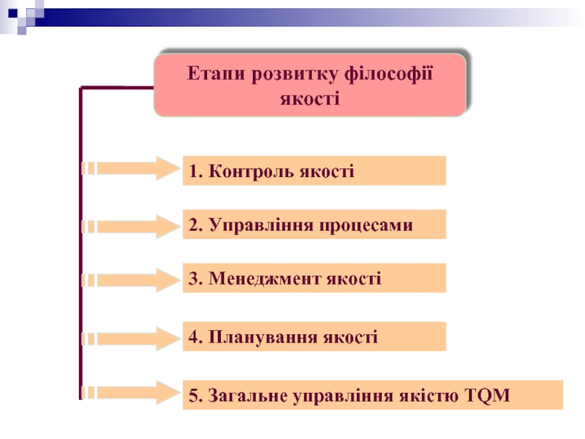
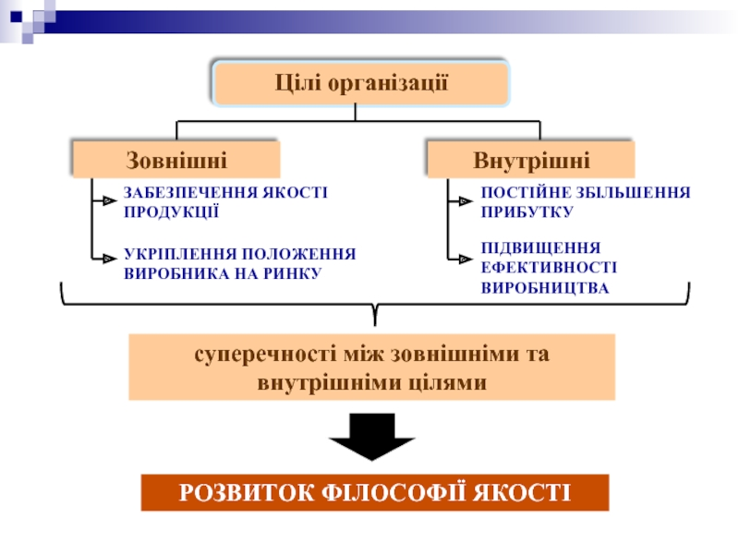
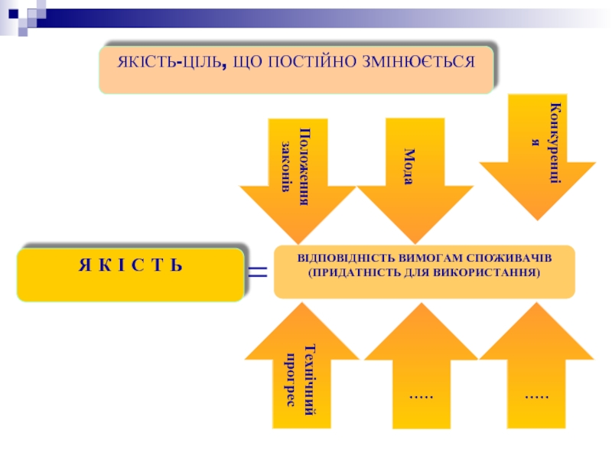
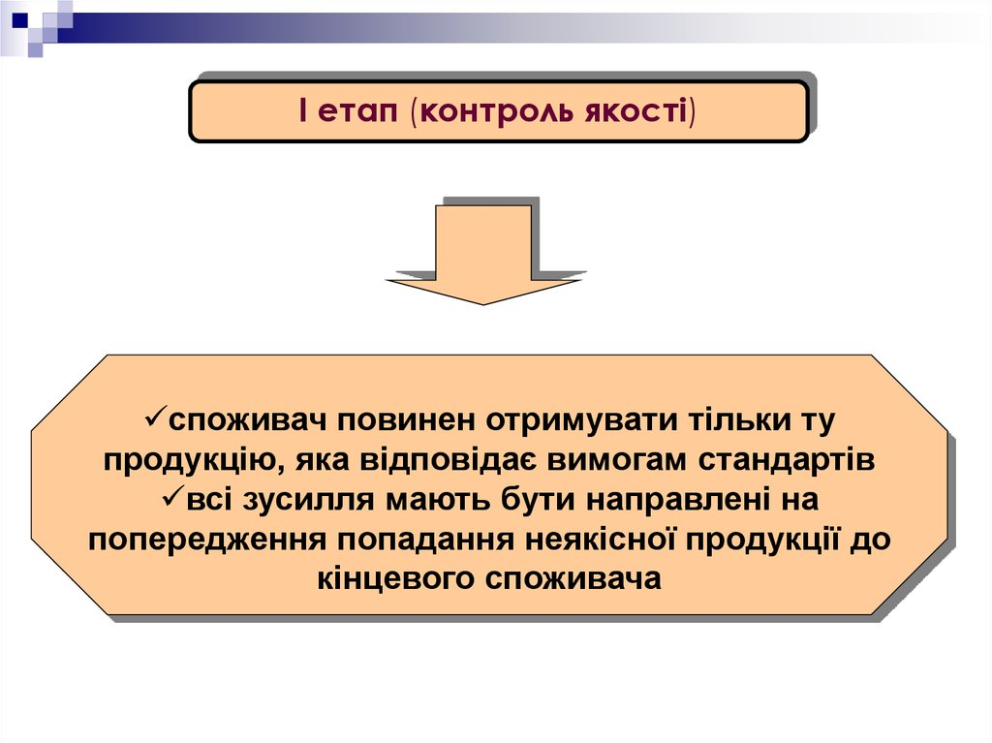
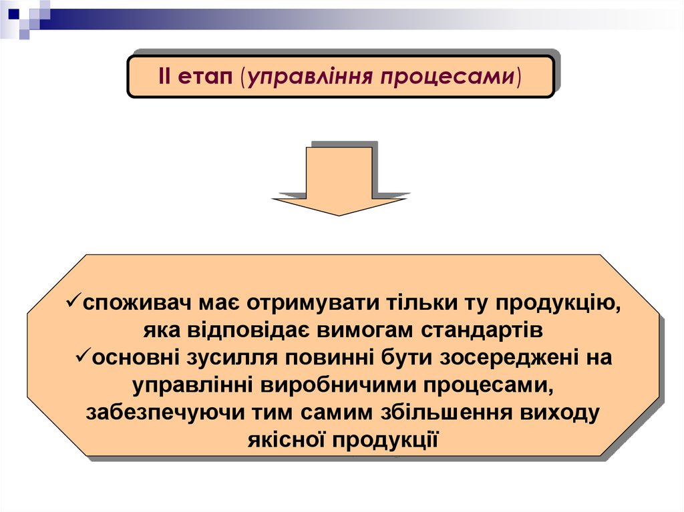
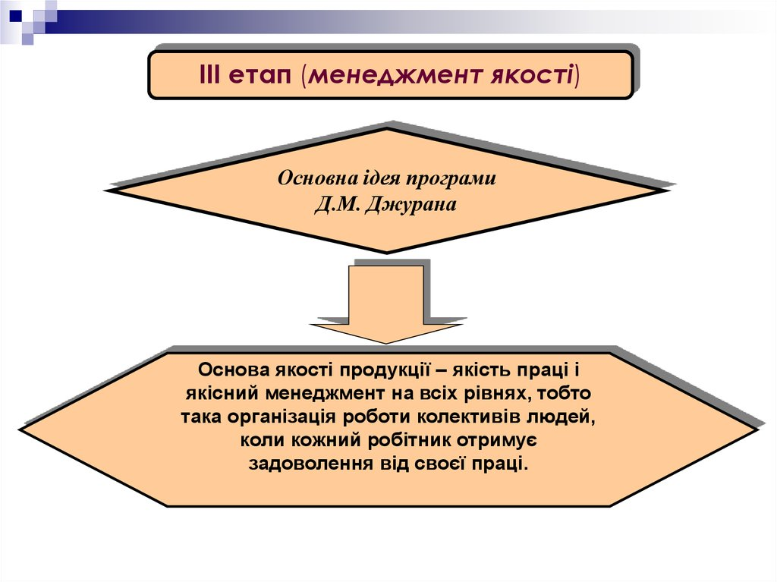
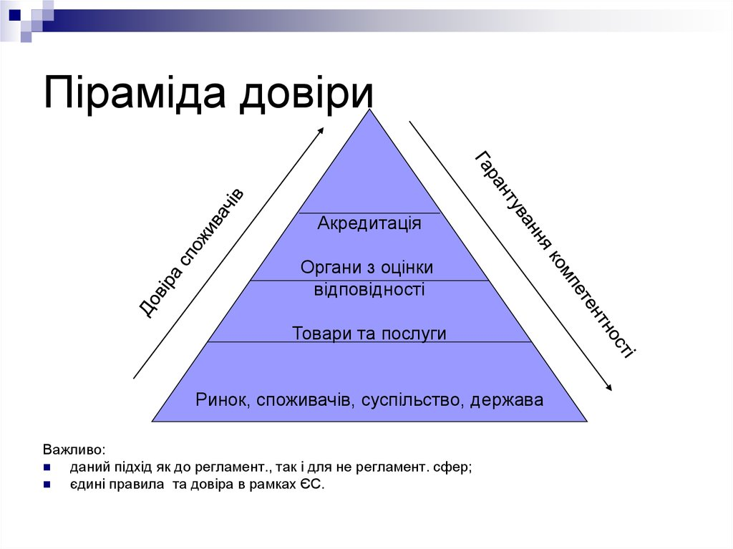

Сутність категорії «якість» у Давні Часи
Аристотель | Визначав якість як істотну визначеність об’єкта, через яку він є тим, а не іншим об’єктом. Він пропонував диференціювати продукцію за ознакою «гарна–погана» та приписував якості продукції чотири можливих контексти: наявність або відсутність природжених, вихідних властивостей та характеристик; наявність перехідних і стабільних властивостей; властивості та стани, які притаманні речам, явищам у процесі їхнього існування; зовнішній вигляд речей чи явищ.
Гегель | визначаючи «якість» з філософської точки зору вказував, що «… якість ототожнюється із визначеністю, так само як щось перестає бути тим, чим воно є, коли воно втрачає свою якість»

Формування підходів до розуміння категорії «якість»
ГОСТ 15467 | Сукупність властивостей, що зумовлюють їх придатність задовольнити певні потреби у відповідності з їх призначенням.
Українська асоціація якості | Це процес безперервного вдосконалення, спосіб ведення бізнесу, коли необхідно бути краще, досконаліше інших, а не просто мати продукцію кращої якості
ISO 8402–86 | Сукупність властивостей і характеристик продукції або послуги, що надають їм можливість задовольняти обумовлені або передбачувані потреби споживачів.
ISO 9000:2000 | Ступінь, до якого сукупність власних характеристик продукції, процесу або системи задовольняє сформульовані потреби або очікування, загальнозрозумілі чи обов’язкові.
Найпоширеніше на практиці | Здатність продукції задовольняти потреби споживача.

Проблемне питання існування неякісної і небезпечної продукції.на думку науковців
Т. В. Маланчук | досліджувала питання вилучення з обігу неякісної і небезпечної продукції. Вона вказує, що у всіх можливих випадках неякісні продукти завжди несуть ризик та загрозу для здоров’я і життя споживача. На даний час в Україні існує проблема дублювання функцій – вони збігаються по закладах санітарно-епідеміологічної служби та ветеринарної медицини, санепідемстанції, органів стандартизації та метрології, управління з захисту прав споживачів.
О. М. Язвінська | з’ясовувала питання цивільно-правової відповідальності у випадках передання продукції неналежної якості під час купівлі-продажу. Спираючись на положення Закону України «Про захист прав споживачів» науковець доходить висновку, що правовою підставою для застосування цивільно-правової відповідальності виробника є сукупність таких умов: наявність шкоди; протиправна поведінка порушника; наявність причинного зв’язку між діями та заподіяними збитками; вина порушника. Цивільна відповідальність у цьому випадку полягає у застосуванні до порушника таких примусових санкцій: стягнення збитків, завданих потерпілому; стягнення з порушника штрафних фінансових санкцій; присудження обов’язку виконати зобов’язання в натурі; вилучення майна порушника на користь потерпілого для 35 покриття збитків; застосування інших заходів до порушника, спрямованих  на відновлення попереднього майнового стану потерпілого
Р. Д. Дарага | аналізуючи злочинну діяльність щодо організації обігу фальсифікованої продукції, виокремлює два основні напрямки вчинення злочинів: 1) виготовлення фальсифікованої продукції на легально діючих підприємствах та 2) виготовлення фальсифікованої продукції на нелегальних виробництвах (підпільних цехах). Він також наводить об’єктивні та суб’єктивні чинники, що погіршують криміногенну ситуацію в цій сфері відносин та утруднюють виявлення злочинів вказаної категорії. До об’єктивних чинників віднесено високий рівень рентабельності такого бізнесу та недоліки чинного законодавства. До суб’єктивних чинників - відсутність нормативно врегульованої взаємодії між органами, що здійснюють контроль за обігом продукції на споживчому ринку, та оперативними підрозділами, які безпосередньо виявляють факти незаконного обігу фальсифікованої продукції; відсутність сучасних методик документування цих злочинів; виготовлення більшої частки такої продукції саме на нелегальних підприємствах, що унеможливлює використання державних важелів у зв’язку з «не потраплянням до поля зору» контролюючих органів місць виробництва вказаної продукції
Ст. 5 Закону України «Про вилучення з обігу, переробку, утилізацію, знищення або подальше використання неякісної і 34 небезпечної продукції | передбачає обов’язкове вилучення небезпечної та неякісної продукції з обігу. Таке вилучення здійснюється власником продукції за його рішенням або рішенням спеціально уповноваженого органу виконавчої влади відповідно до їх повноважень. Вимоги про необхідність здійснення процедури вилучення містяться у міжнародному стандарті ISO 22000:2005 (національний стандарт ДСТУ ISO 22000:2007, затверджений наказом Держспоживстандарту України від 02.04.2007 р. № 72)

Критерії криміналістичної класифікації злочинів, пов’язаних із умисним веденням в обіг на ринку України (випуск на ринок України) небезпечної продукції
О. Д. Максимюк | 1) характер та природу предмета посягання;  2) якість предмета злочину;  3) місце вчинення злочину;  4) місце збуту;  5) кількісний критерій;  6) критерій повторюваності;  7) ступінь приховування
Н. Л. Швець | 1) спосіб вчинення;  2) особу злочинця;  3) предмет посягання;  4) особа потерпілого

2.2 Теоретико-правове дослідження понять «методика розслідування» та «криміналістична характеристика»

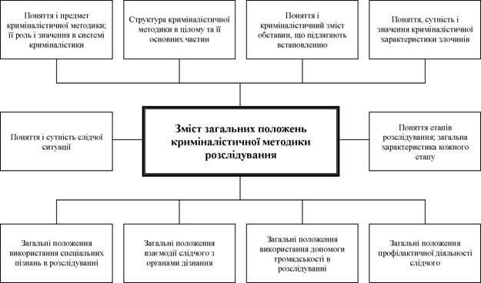

Підходи до поняття «криміналістична характеристика»
Одні дослідники вбачають у криміналістичній характеристиці «систему даних», інші – «сукупність ознак», треті розглядають її як «наукову категорію» | Однак усі вони єдині в тому, що криміналістична характеристика відноситься до четвертого розділу науки криміналістика «Криміналістична методика» та є основою для формування окремих криміналістичних методик, а інформація, що в ній міститься, носить для слідчого орієнтуючий характер та допомагає йому під час розслідування.
М. П. Яблоков | Криміналістична характеристика є категорією криміналістичною зі своєю змістовною специфікою. Слідчий повинен вміти зіставляти виявлену криміналістично значущу інформацію про злочинну діяльність з її типовою криміналістичною характеристикою і на цій підставі висувати конкретні слідчі версії, обирати оптимальні методи розслідування.
А. Ю. Головін | Криміналістична характеристика як система типових даних про механізм вчинення та елементи окремого виду злочину, що сприяє визначенню основних напрямів розслідування та служить емпірико-інформаційною основою для розробки окремих криміналістичних методик
С. О. Книженко | Називає криміналістичну характеристику основою для формування методики розслідування окремих видів злочинів і також дотримується позиції М. П. Яблокова та Г. А. Густова про те, що ця категорія не перетворилася на ілюзію, а є категорією зі своєю змістовною специфікою, елементи якої реально існуючі об’єкти, процеси реального світу з усіма притаманними їм закономірностями
В. О. Малярова | Вважає криміналістичну характеристику основною категорією науки криміналістики. Вона розглядає її як системний опис криміналістично значущих ознак, що формують уявлення про злочин та забезпечують його успішне розслідування, розкриття, а також запобігання йому. Саме ця категорія, на її думку, акумулює опис характерних, типових якостей, властивостей та ознак злочинів і слугує основою для розробки науковопрактичних рекомендацій щодо їх розслідування та розкриття. Автор переконаний, що напрям роботи з криміналістичною характеристикою не вичерпав себе, навпаки, це є новітнє конструктивне завдання, яке зумовлює не відмову від зазначеної категорії, а її трансформацію до реалій сьогодення з одночасним «визволенням» від усього кон’юнктурного, необґрунтованого та зайвого
В. А. Журавель | Криміналістична характеристика має не менше, якщо не більше практичне значення, оскільки вона розглядається як робочий інструментарій здійснення процесу розслідування злочинів, як своєрідний орієнтир, на який потрібно рівнятися при вирішенні конкретних слідчих завдань, висуненні робочих версій. Науковець приходить до висновку, що різноманітність поглядів науковців на цю криміналістичну категорію ще раз доводить необхідність продовження наукового пошуку в цій галузі знань. Розглядає криміналістичну характеристику як інформаційну модель, у якій відбиваються типові ознаки, тобто ті, що притаманні даному масиву злочинів, і специфічні, які дозволяють відокремити його від інших груп злочинів. При цьому головною відмінністю даної моделі є те, що всі елементи, які входять до її складу, становлять певну систему і розглядати їх у відриві один від одного недоцільно. Кожний елемент даної системи здатний впливати на вирішення загальних питань досудового слідства
С. О. Торопова та Д. А. Сафонова | Криміналістична характеристика є інформаційно-дієвою системою, орієнтованою на вирішення практичних потреб правоохоронних органів
Г. В. Завгородня | Переконана, що лише на підставі даних криміналістичної характеристики існує можливість розробки типових версій, слідчих ситуацій початкового та наступного етапів розслідування, а також визначення особливостей проведення окремих слідчих дій.

Методика розслідування злочинів
Поняття | Розділ криміналістики, який складається з системи наукових положень та розроблених на їх основі рекомендацій щодо процесу розкриття та розслідування злочинів
Задачі | 1) сприяння правоохоронним органам у боротьбі зі злочинністю (загальна задача);  2) вивчення з позицій криміналістики злочину та злочинності;  3) вивчення досвіду щодо розкриття, розслідування та запобігання злочинам;  4) розробка науково обґрунтованих методичних рекомендацій щодо розкриття, розслідування та запобігання злочинам.
Принципи формування окремих криміналістичних методик | - законність (методичні рекомендації повинні відповідати нормам діючого законодавства);  - наукова обґрунтованість;  - відповідність потребам практики
Етапи розслідування злочинів | - початковий;  - наступний;  - o заключний.

2.3 Криміналістична характеристика умисного введення в обіг на ринку України (випуск на ринок України) небезпечної продукції

Предмет посягання у криміналістичній характеристиці досліджуваного нами злочину має важливе значення, оскільки впливає на всі інші її елементи, адже умисний випуск на ринок України небезпечної продукції належить до злочинів, у яких предмет посягання є обов’язковою ознакою, оскільки він безпосередньо вказується у ст. 227 ККУ

Поняття «продукція» трактується як «сукупність продуктів (товарів), що випускаються окремим підприємством, певною галуззю промисловості, сільського господарства або всім народним господарством країни»

Закон України «Про захист прав споживачів» у п. 19 ч. 1 ст. 1 тлумачить продукцію як будь-який виріб (товар), роботу чи послугу, що виготовляються, виконуються чи надаються для задоволення суспільних потреб.

«Безпека продукції» визначається як відсутність будь-якого ризику для життя, здоров’я, майна споживача і навколишнього середовища при звичайних умов використання, зберігання, транспортування, виготовлення і утилізації продукції

Дещо інше визначення дається у Законах України «Про технічні регламенти та оцінку відповідності» (ч. 1 ст. 1) [204] та «Про загальну безпечність нехарчової продукції» (ч. 1 ст. 1) [202], а саме: продукція – це речовина, препарат або товар, виготовлений у ході виробничого процесу. У Законі України «Про вилучення з обігу, переробку, утилізацію, знищення або подальше використання неякісної та небезпечної продукції» продукція визначається як будь-яка продукція (товари) вітчизняного виробництва або імпортована на митну територію України, призначена для споживання та (або) виробництва іншої продукції, у тому числі напівфабрикати і сировина, а також матеріали, які використовуються у процесі її виробництва, зберігання, транспортування, реалізації, пакування та маркування

В національному законодавстві існує як мінімум три різних визначення поняття «продукція», що на практиці не сприятиме ефективному розслідуванню такого виду злочинів, оскільки певною мірою заважатиме правильному визначенню самого предмета посягання.

«Продукція»

послуги та роботи;

харчові продукти, харчові добавки, ароматизатори, дієтичні добавки та допоміжні матеріали для переробки харчових продуктів

продукти тваринного походження;

корми, кормові добавки та префікси

живі рослини і тварини

продукція людського, рослинного і тваринного походження, що безпосередньо використовується як репродуктивний матеріал, призначений для відтворення

спирт, алкогольні напої та тютюн

лікарські засоби та ветеринарні препарати

наркотичні засоби, психотропні речовини, їх аналоги і прекурсори;

ядерні матеріали, спеціальні матеріали, що розщеплюються, інша продукція у сфері використання ядерної енергії

об’єкти містобудування;

продукція, що була у вжитку, поставлена як предмет антикваріату або як продукція, що підлягає ремонту чи відновленню перед її використанням за умови, що постачальник надає інформацію особі, якій ця продукція постачається, про необхідність її ремонту чи відновлення

Загалом під поняттям «небезпечний» розуміють «той, що може заподіяти кому-небудь щось неприємне, якесь нещастя; той, що загрожує чиєму-небудь життю, здоров’ю».

Предмет – «небезпечна продукція»

1) продукція, яка не відповідає вимогам чинних в Україні нормативно-правових актів і нормативних документів стосовно відповідних видів продукції щодо її споживчих властивостей;

2) продукція, яка не відповідає обов’язковим вимогам чинних в Україні нормативно-правових актів і нормативних документів щодо її безпеки, для життя і здоров’я людини, майна і довкілля;

3) продукція, якій з моменту збуту споживачам виробником (продавцем) навмисно надано зовнішній вигляд та (або) окремих властивостей певного виду продукції, але яка не може бути ідентифікована як продукція, за яку вона видається;

Предмет – «небезпечна продукція»

4)продукція, під час маркування якої порушено встановлені законодавством вимоги щодо мови маркування та (або) до змісту й повноти інформації, яка має при цьому повідомлятися;

5) продукція, строк придатності якої до споживання або використання якої закінчився;

6) продукція, на яку немає передбачених законодавством відповідних документів, що підтверджують якість та безпеку продукції

Структура способу вчинення злочину

Наукові підходи до поняття «Спосіб вчинення злочину»
І. М. Гора | а розглядає спосіб вчинення злочину як складну структуру, в якій відбиваються правові, кримінально-процесуальні та криміналістичні аспекти. Тому автор підкреслює, що криміналістичне розуміння способу вчинення злочину не може цілком збігатися з його розумінням в інших науках.
І. Ш. Жорданій | Саме спосіб вчинення злочину є тією головною якісною характеристикою діяльності злочинця, яка найтісніше взаємопов’язана з властивостями інших елементів злочинної події. Вивчаючи характер актів поведінки, слідчий може вийти на встановлення мотиву і мети злочину, визначити шляхи встановлення психологічного контакту з особою, обрати для конкретного випадку тактичні прийоми проведення окремих слідчих дій і вирішити багато інших криміналістичних завдань. Спосіб вчинення злочину – не просто сума або якийсь комплекс поведінкових актів, а визначена цілісна структура поведінки, що є певною системою.
О. Л. Мусієнко | трактує спосіб вчинення злочину як систему взаємопов’язаних дій по підготовці, вчиненню та приховуванню злочину, детерміновану умовами зовнішнього середовища й психофізичними 64 якостями особи, пов’язаними з вибірковим використанням відповідних засобів, умов, місця та часу. У криміналістичному розумінні у способі вчинення певного злочину на перший план виходять ті його інформаційні сторони, які стають результатом прояву зовні закономірностей обраного для досягнення злочинних цілей методу
П. Г. Великородний | під способом вчинення злочину розуміє детермінований об’єктивними факторами і психофізичними властивостями особистості вибірковий комплекс цілеспрямованих дій, пов’язаних із факультативним застосуванням знарядь і засобів та з використанням умов місця, часу та інших обставин, обумовлюючих інтегральну структуру діяння. Науковець розглядає спосіб вчинення як категорію міждисциплінарну, оскільки він являє науковий інтерес для всіх наук, що мають спільний об’єкт пізнання – злочин. Однак ці науки приділяють даній категорії неоднакове значення, яке викликане тим, що кожна юридична дисципліна має свої специфічні завдання наукового пізнання. Порівнюючи розуміння способу вчинення у кримінальному праві, кримінальному процесі та криміналістиці, П. Г. Великородний у кримінальному праві спосіб вчинення злочину визначає як елемент об’єктивної сторони, що характеризує суспільну небезпеку діяння.

Структура способу вчинення умисного введення в обіг на ринку України (випуск на ринок України) небезпечної продукції
Типові способи підготовки до вчинення злочину | 1) пошук країни чи конкретного виробника, де можна купити продукцію; 2) вибір готової небезпечної продукції, яку можна буде розповсюджувати самому чи через постачальника; 3) закупівля необхідної сировини та обладнання для виготовлення небезпечної продукції; 4) пошук місць, де небезпечна продукція буде виготовлятися (цехів) або зберігатися (складів); 5) пошук транспортних засобів для перевезення небезпечної продукції; 6) пошук при потребі співучасників, а також розповсюджувачів небезпечної продукції (точок збуту); 7) виготовлення необхідних документів, що свідчать про безпечність продукції та інформацію про її виробника. Основним завданням підготовчого етапу є створення необхідних умов для успішного здійснення усіх заходів подальших етапів вчинення цього злочину.
Безпосередній спосіб вчинення буде виражатися у введені в обіг небезпечної продукції | першому наданні продукції на ринку України, тобто, будь-якому платному або безоплатному постачанні продукції для її розповсюдження, споживання (використання) на ринку України під час здійснення господарської діяльності. Поняття «уведення в обіг» охоплює собою введення як тієї продукції, що виробляється в Україні, так й імпортованої, а «перше надання продукції» на ринку України може виражатися: 1) у передачі її безпосередньо споживачам (фізичним чи юридичним особам); 2) у передачі її суб’єктам господарювання, що діють на ринку України, для її розповсюдження. Таким чином, безпосередніми способами вчинення цього злочину можна назвати: 1) імпорт небезпечної продукції; 2) виготовлення (випуск) небезпечної продукції; 3) розповсюдження (постачання) небезпечної продукції. Постачання продукції - будь-які операції, що здійснюються згідно з договорами купівлі-продажу, міни, поставки та іншими цивільно-правовими договорами, які передбачають передачу права власності на продукцію за компенсацію незалежно від строків її надання, а також операції з безоплатної поставки 66 продукції (результатів робіт) та операції з передачі майна орендодавцем на баланс орендаря згідно з договорами фінансової оренди або поставка майна згідно з будь-якими іншими договорами, умови яких передбачають відстрочення оплати та передачу права власності на таку продукцію не пізніше дати останнього платежу. Під розповсюдженням продукції слід розуміти її появу на ринку України після введення в обіг, а розповсюджувачем – будь-яку іншу, ніж виробник або імпортер, фізичну чи юридичну особу в ланцюжку постачання продукції, яка пропонує продукцію на ринку України..  У Законі України «Про захист прав споживачів» введення продукції в обіг тлумачиться як дії суб’єкта господарювання, спрямовані на виготовлення або ввезення на митну територію України продукції з подальшою самостійною або опосередкованою реалізацією на території України. Реалізація – це діяльність суб’єктів господарювання з продажу товарів (робіт, послуг) (с. 1) [193]. У Законі України «Про вилучення з обігу, переробку, утилізацію, знищення або подальше використання неякісної та небезпечної продукції» обіг продукції тлумачиться як рух продукції шляхом переходу права власності на неї, починаючи з моменту введення її в обіг і закінчуючи споживанням, використанням або вилученням з обігу. Введення продукції в обіг – це виготовлення або ввезення на митну територію України продукції з наступною її реалізацією на території України (ст. 2)
Стадія приховування злочину | це здійснення низки дій, спрямованих на те, щоб він не був виявлений, залишилася у таємниці його підготовка чи безпосереднє вчинення. Нерідко вдале приховування призводить до того, що злочин залишається поза увагою правоохоронних органів і переходить до категорії латентних. Як свідчить судово-слідча практика, типовими способами приховування аналізованого нами злочину можуть бути: 1) знищення самої небезпечної продукції; 2) знищення сировини, з якої вона виготовлялася; 3) знищення чи приховування устаткування (обладнання), на якому небезпечна продукція виготовлялася чи фасувалася (упаковувалася); 4) знищення документації, у якій вказувалося походження продукції чи фіксувалися пов’язані з нею процеси господарської діяльності; 5) внесення змін у документи про результати перевірки продукції; 6) заява про те, що особа не знала про те, що продукція є небезпечною; 7) приховування транспортних засобів, якими відбувалося транспортування небезпечної продукції

Слід або слідова картина

х. У широкому сенсі слід – це будь-яка зміна в оточуючому середовищі, що пов’язана з подією злочину. Серед них виокремлюють матеріальні сліди – ті, що зафіксовані на матеріальних об’єктах оточуючої обстановки, та ідеальні – ті, що залишаються в пам’яті осіб, які спостерігали за подією злочину, підготовкою до нього чи наслідками. Матеріальні сліди класифікуються на три групи: сліди-відображення, слідипредмети та сліди-речовини. У вузькому сенсі слід – це матеріальне відображення зовнішніх ознак будови та інших властивостей об’єктів, які утворилися у результаті дій, пов’язаних із подією злочину

Слід або слідова картина

Разом із тим, на практиці майже не зустрічаються ситуації, коли під час розслідування злочину виявляють якийсь один слід. Частіше за все слідчий має справу з їх сукупністю. У криміналістичній літературі для позначення сукупності слідів використовується термін «слідова картина». Вона є одним із елементів криміналістичної характеристики та має свої особливості у залежності від виду злочину

«Слідова картина» містить типовий опис слідів та їх джерел й обставин події, вона, як будь-яке загальне, менш конкретна в деталях, але більш змістовна як ідеальна модель, що дозволяє виділити окреме на підставі загального. Тому слідова картина, як цілісна інформаційна система, виявлена в процесі розслідування, вимагає самостійного наукового аналізу з метою виявлення ресурсів криміналістичної і доказової інформації, що в ній міститься

Для досліджуваного злочину типовими матеріальними слідами є

1) сама небезпечна продукція;
2) сировина, з якої вона виготовлялася;
3) устаткування (обладнання), на якому вона виготовлялася та пакувалася;
4) елементи упаковки чи маркування такої продукції;
5) документація (як на паперових, так і електронних носіях);
6) сліди пальців рук, взуття, транспортних засобів тощо.

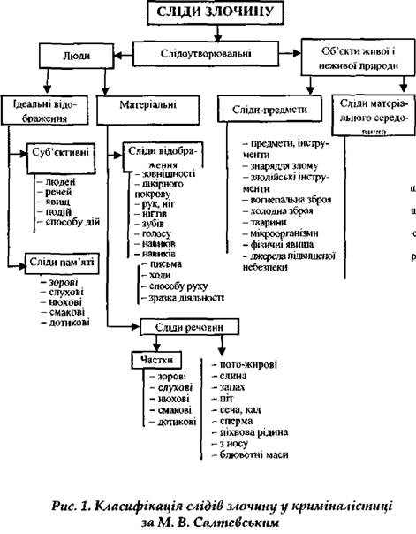

Обстановка злочину

Наукові підходи до поняття «Обстановка злочину»
Обстановка злочину займає не менш важливе за інші елементи місце у структурі криміналістичної характеристики, оскільки інформація, носієм якої вона виступає, є стрижневою, тому що взаємопов’язана з даними про інші її елементи, інколи зумовлює їх зміст, виступає як своєрідний системний початок в рамках криміналістичної характеристики.
В. А. Динту | обстановка злочину – категорія комплексна, це своєрідний каркас для криміналістичної характеристики, оскільки пізнання події злочину розпочинається з вивчення факторів, котрі безпосередньо або опосередковано направляли вектор поведінки злочинця та служили своєрідним флюгером реалізації задуманого діяння, а вже потім на основі отриманої інформації аналізувати характер взаємозв’язку з іншими 72 елементами криміналістичної характеристики, котрі виступають як діалектична єдність. Обстановку злочину не можна розглядати тільки статично, оскільки вона може змінюватися, іноді дуже стрімко  Ообстановка злочину у вузькому сенсі – це обстановка місця події (злочину), що виступає як сукупність об’єктів матеріального світу, яка відображає інформацію відносно скоєного злочину. У широкому сенсі обстановка злочину розглядається як більш масштабна категорія, оскільки аналізується на більш глибинному рівні, і завдяки цьому проникає в саму сутність досліджуваного поняття.
В. О. Образцов | включає до її складу такі елементи: територіальну, кліматичну, демографічну та іншу специфіку регіону, в якому вчинено злочин, а також обстановки, що характеризують безпосереднє місце, час, умови й інші особливості зазначеної життєвої ситуації
В. І. Куликов | пропонує розуміти під обстановкою злочину обмежену просторово-часовими рамками конкретної події злочину систему матеріальних, соціально-психологічних елементів навколишнього середовища, а іноді і деяких його учасників
М. П. Яблоков | Під обстановкою вчинення злочину науковець розуміє систему різного роду взаємодіючих між собою до й у момент злочину об’єктів, явищ і процесів, що характеризують місце, час, матеріальні, природнокліматичні, виробничі, побутові й інші умови навколишнього середовища, особливості дії непрямих учасників протиправної дії, психологічні зв’язки між ними й інші фактори об’єктивної реальності, що визначають можливість, умови й інші обставини вчинення злочину
У обстановці вчинення злочину доцільно також виділяти її зв’язок з особою, що планує вчинити злочин. Взаємодія цих двох елементів багато в чому залежить від позиції, первісного наміру та вольових якостей злочинця. Науковці виділяють активну та пасивну позицію злочинця. У першому випадку злочинець не тільки враховує конкретну обстановку в динаміці сприятливих і несприятливих факторів, але й прагне на момент вчинення злочину змінити її, створити такі умови, які б не перешкоджали, а, навпаки, сприяли здійсненню його злочинного задуму та прихованню вчиненого злочину. В другому, особа розцінює обстановку як сукупність умов, що складаються мимо його волі і на яку він вплинути не може. Оскільки умови, в яких знаходиться об’єкт, що цікавить злочинця, динамічні в тій чи іншій мірі, він прагне підібрати для здійснення злочинного задуму найбільш сприятливі умови

Місце злочину

Місце вчинення злочину та його обстановка тісно пов’язані зі способом вчинення злочину, слідовою картиною та іншими елементами криміналістичної характеристики.
В. Г. Мороз | Місце вчинення злочину це територія, інше місце, яке характеризується фізичними, соціальними і правовими категоріями, де було розпочато, продовжено чи припинено злочинне діяння
Три типових місця злочину: | 1) митна територія України (має відношення до імпорту небезпечної продукції);  2) територія підприємства-виробника (має відношення до виготовлення небезпечної продукції);  3) територія ринку (має відношення до розповсюдження небезпечної продукції).
Якщо говорити про митну територію України, то відповідно до ст. 9 Митного кодексу України нею вважається територія України, зайнята сушею, територіальне море, внутрішні води і повітряний простір, а також території вільних митних зон, штучні острови, установки і споруди, створені у виключній (морській) економічній зоні України, на які поширюється виключна юрисдикція України. Відповідно до норм Митного кодексу України ввезення (вивезення за межі) товарів на митну територію України – це сукупність дій, пов’язаних із переміщенням товарів через митний кордон України в будь-який спосіб у відповідному напрямі

Ринок

Підходи до визначення поняття «ринок»
С. Д. Дзюбик та О. С. Ривак | У побуті під ринком розуміють передусім простір (місце, територію, зону), на якому здійснюється купівля-продаж товарів. Цим простором можуть бути торговий зал магазину або біржі, територія сільського або міського ринку, територія адміністративного району, держава або кілька держав, територія світу. З територіальної позиції ринок можна поділити на місцевий, національний, регіональний та світовий. Деякі економісти ототожнюють ринок з торгівлею або зі сферою обігу. У багатьох визначеннях ринку акцентується увага на системі відносин між людьми.
 | Серед цих визначень найпоширенішими є такі: 1) ринок – це інститут, або механізм, що зводить разом покупців (пред’явників попиту) і продавців (постачальників продукції); 2) ринок означає групу людей, що вступають у тісні ділові відносини та укладають важливі угоди щодо будь-якого товару; 3) ринок – це відносини між людьми, які проявляються через обмін, що функціонує на основі законів товарного виробництва й обігу.
Економічний словник | Ринок трактується як економічна категорія товарного виробництва, пов’язана з системою економічних відносин у сфері обігу, купівлі-продажу. Включає механізм організації взаємозв’язків між продавцями і покупцями з приводу обміну маси вироблених товарів і послуг. Звичайно, вся маса вироблених товарів і послуг не може обмежитися рамками одного реального ринку, а вимагає функціонування множини або системи ринків.
Юридичний словник | поняття ринок визначається як суб’єкт господарювання, утворений на відведеній за рішенням місцевого органу виконавчої влади чи місцевого самоврядування земельній ділянці та зареєстрований у встановленому порядку, функціональними обов’язками якого є надання послуг і створення для продавців та покупців належних умов у процесі купівлі-продажу товарів за цінами, що складаються залежно від попиту та пропозиції. Залежно від критеріїв ринки можна поділити за конструкцією – криті, відкриті, комбіновані; за часом діяльності – постійно діючі або сезонні, ранкові та вечірні; за місцезнаходженням – міські, селищні та сільські; за видом економічної діяльності – з оптовою та роздрібною торгівлею; за товарною спеціалізацією – з продажу продовольчих або непродовольчих товарів, транспортних засобів, худоби та кормів, тварин і птахів, квітів тощо, а також змішані
У Законі України «Про основні принципи та вимоги до безпечності та якості харчових продуктів» наводиться визначення агропромислового ринку | суб’єкт господарювання, що створює належні умови для реалізації (оптової реалізації) сільськогосподарської продукції, в тому числі харчових продуктів на спеціально оснащених та відведених місцях відповідно до закону. Торговельне приміщення – майновий комплекс, який займає окрему споруду (офісне приміщення) або який розміщено у спеціально призначеній та обладнаній для торгівлі споруді, де суб’єкт господарювання здійснює діяльність з реалізації товару

Час

1) час виготовлення продукції;

2) час ввозу продукції на митну територію;

3) час встановлення щодо певної продукції стандартів, технічних вимог тощо;

4) час реалізації продукції споживачу.

Типова особа злочинця

У криміналістичній характеристиці такий її елемент як типова особа
злочинця тісно пов’язаний із кримінально-правовим елементом складу
злочину – суб’єктом.
У нашому випадку слід говорити про те, що типовою
особою злочинця виступатиме спеціальний суб’єкт – особа, на яку покладено
обов’язок забезпечувати відповідність продукції, що вводиться в обіг,
встановленим нормативно-правовими актами вимогам безпечності.
1) службова особа чи працівник суб’єкта господарської діяльності (юридичної особи), який є виробником продукції, представником виготовлювача продукції в Україні чи імпортером продукції;
2) підприємець (фізична особа), який здійснює відповідну господарську
діяльність по імпорту, виготовленню чи розповсюдженню небезпечної
продукції

Закон України «Про технічні регламенти та оцінку відповідності» | Суб’єкт господарської діяльності – це виробник, уповноважений представник, імпортер та розповсюджувач. У цьому ж Законі під виробником розуміється будь-яка фізична чи юридична особа (резидент чи нерезидент України), яка виготовляє продукцію або доручає її розроблення чи виготовлення та реалізує цю продукцію під своїм найменуванням або торговельною маркою.
 | Розповсюджувач – будь-яка інша, ніж виробник чи імпортер, фізична чи юридична особа в ланцюгу постачання продукції, яка надає продукцію на ринок України
Законі України «Про вилучення з обігу, переробку, утилізацію, знищення або подальше використання неякісної та небезпечної продукції» | Власник продукції визначається як фізична або юридична особа – суб’єкт підприємницької діяльності усіх форм власності, що виробляє чи реалізує відповідну продукцію
Закон України «Про захист прав споживачів» | Виробник – це суб’єкт господарювання, який: виробляє товар або заявляє про себе як про виробника товару чи виготовлення такого товару на 78 замовлення, розміщуючи на товарі та/або на упаковці чи супровідних документах, що разом з товаром передаються споживачеві, своє найменування (ім’я), торговельну марку або інший елемент, який ідентифікує такого суб’єкта господарювання, або імпортує товар.
 | Продавець – суб’єкт господарювання, який згідно з договором реалізує споживачеві товари або пропонує їх до реалізації
 | Резидентами України вважаються: а) юридичні особи, які утворені та провадять свою діяльність відповідно до законодавства України, з місцезнаходженням на її території, а також їх відокремлені підрозділи за кордоном, що не здійснюють господарської діяльності; б) дипломатичні представництва, консульські установи та інші офіційні представництва України за кордоном, які мають дипломатичні привілеї та імунітет; в) фізичні особи: громадяни України, іноземці та особи без громадянства, які мають постійне місце проживання в Україні, у тому числі ті, які тимчасово перебувають за кордоном; г) відокремлені підрозділи іноземних юридичних осіб з місцезнаходженням на території України, які здійснюють господарську діяльність відповідно до законодавства України; ґ) інвестор (оператор) за угодою про розподіл продукції, у тому числі постійне представництво інвестора-нерезидента
Особа потерпілого – це фізична особа, яка придбає та використовує ту чи іншу продукцію виключно для особистих потреб (споживання), безпосередньо не пов’язаних з підприємницькою діяльністю або виконанням обов’язків найманого працівника.

2.4 Типові слідчі ситуації при розслідуванні умисного випуску (введення в обіг) на ринок України небезпечної продукції
Об’єктивними чинниками, що впливають на слідчу ситуацію, є: | 1) наявність і характер доказової та орієнтуючої інформації, яка є в розпорядження слідчого
 | 2) наявність і стійкість існування ще не використаних джерел доказової інформації та надійних каналів надходження орієнтуючої інформації;
 | 3) інтенсивність процесів зникнення доказів і сила чинників, які впливають на ці процеси
 | 4) наявність у даний момент у розпорядженні слідчого необхідних сил, засобів, часу і можливість їх оптимально використання
 | 5) існуюча в даний момент кримінально-правова оцінка розслідуваної події.

Суб’єктивними чинниками, що впливають на слідчу ситуацію, є: | 1) психологічний стан осіб, які фігурують у розслідуваній справі;
 | 2) психологічний стан слідчого, рівень його знань і вмінь, практичний досвід, здатність приймати й реалізовувати рішення в екстримальних умовах;
 | 3) протидія встановленню істини з боку злочинця та його зв’язків, а іноді потерпілого та свідків;
 | 4) сприятливий (безконфліктний) перебіг розслідування;
 | 5) зусилля слідчого, спрямовані на зміну слідчої ситуації в бажану сторону
 | 6) наслідки помилкових дій слідчого, оперативного працівника, експерта;
 | 7) наслідки розголошення даних досудового слідства;
 | 8) непередбачені дії потерпілого або осіб, не причетних до розслідування

Типова слідча ситуація – сформульована на підставі аналізу практики розслідування певної категорії злочинів абстрагована штучна модель, яка відображає стан наявної у слідчого інформації про обставини злочину й обстановку, що склалася на відповідному етапі розслідування

Типові слідчі ситуації при розслідуванні умисного введення в обіг на ринку України небезпечної продукції

1) виявлено факт випуску на ринок продукції, але недостатньо інформації про саму небезпечність продукції;

2) виявлено небезпечну продукцію, але недостатньо інформації про факт її умисного випуску на ринок України.

4) небезпечна продукція виготовлена за межами України (ввезена з-за кордону) та розповсюджується на ринку України.

3) небезпечна продукція виготовлена та розповсюджується на ринку України

2.5 Слідчі версії початкового і наступного етапів розслідування
Об’єктивне припущення або висновок стосовно певного злочину, що виникає з фактичних підстав і логічних міркувань, вимагає відповідної перевірки, спрямоване на з’ясування істини у кримінальному провадженні.
О. М. Цільмак | 1) за часом виникнення: первинні (початкові), які виникають відразу; вторинні (наступні), які виникають у процесі вивчення фактичних даних та інформації; 2) за значенням для правозастосовної діяльності: провідні, які є головними, основними; допоміжні, які уточнюють та доповнюють провідні версії; запасні, які не заперечуються, однак є менш ймовірними; відкинуті, які не мають значення для правозастосовної діяльності; 3) за терміном необхідності їх перевірки: першочергові, тобто, які необхідно перевірити у першу чергу; другорядні, тобто, які мають другорядне значення для перевірки; 4) за обсягом: односкладні, тобто, які висунуті за однією обставиною; багатоскладні, тобто, які висунуті стосовно кількох обставин; 5) за об’ємом: загальні, які визначають оцінку розслідуваної події в цілому; приватні, які стосуються окремих обставин загальної версії; 6) за суб’єктом висунення: слідчі; оперативно-розшукові, експертні, судові, версії обвинувачення (прокурора), версії захисту (захисника); 7) за ступенем конкретності: узагальнені (типові), тобто, які пояснюють подію в цілому на підставі даних науки та узагальненого досвіду практики; конкретні, тобто, робочі версії, над якими працює у той або інший момент суб’єкт правозастосовної діяльності; 8) за ступенем ймовірності: найбільш ймовірні, мало ймовірні, неймовірні; 9) за характером відношення до предмета доказування: обвинувальні та виправдувальні; 10) за спрямованістю у часі: ретроспективні, тобто їх предметом є події минулого, сам факт вчинення злочину та окремі його обставини; перспективні, тобто ті, які спрямовані на прогнозування та передбачення того, що може статися; 11) за способом вирішення проблемних ситуацій: пошукові, тобто, які спрямовані на пошук джерел (носіїв) інформації; дослідницькі, тобто, які спрямовані на дослідження вже виявленої інформації; 12) за формою конструювання: логічні, тобто, які виходять з фактичних даних та наявної інформації; інтуїтивні, тобто, які є несвідомими, суб’єкт висунення не може їх логічно обґрунтувати, але вони теж засновані на якихось знаннях, розумінні психології людини тощо
Щодо досліджуваного злочину висуваються наступні слідчі версії | 1) щодо виду події, інформація про яку зареєстрована в ЄРДР: мав місце злочин; злочину вчинено не було, але мав місце інший злочин; мало місце інше правопорушення без ознак злочину (адміністративне, дисциплінарне); 2) щодо особи злочинця: злочин вчинено однією відомою чи невідомою слідству особою; злочин вчинено одноосібно чи групою осіб; злочин вчинено вперше чи він учинявся неодноразово; злочин вчинено посадовцем чи іншою особою; злочин вчинено особою, яка раніше притягалася або не притягувалася до кримінальної відповідальності; злочин вчинено виробником небезпечної продукції чи реалізатором (посередником); 3) щодо поширення негативних наслідків: випуск небезпечної продукції не спричинив тяжких наслідків; випуск небезпечної продукції спричинив тяжкі наслідки (смерть людей тощо); 4) щодо походження небезпечної продукції: виготовлена в Україні; виготовлена в Україні, але має етикетку з інформацією про походження з-за кордону; виготовлено за межами України (вказується можлива країна походження).

2.6 Статус взаємодії слідчого з оперативними підрозділами під час розслідування умисного випуску (введення в обіг) на ринок України небезпечної продукції

Взаємодія слідчого з оперативними підрозділами під час розслідування умисного випуску на ринок України небезпечної продукції відбувається у двох формах – процесуальній та непроцесуальній. Аналіз норм КПК України дає підстави стверджувати, що хоч слідчий і може зараз поєднувати процесуальні та оперативно-розшукові функції, на практиці це досить складно реалізувати. У вирішенні завдань розслідування їм можуть допомогти співробітники оперативних підрозділів. Їх спільна діяльність має ґрунтуватися на результатах спільної оцінки слідчих та оперативно-розшукових ситуацій, постійному обміні інформацією. На даний час вся ініціатива під час розслідування злочину, окрім початкового етапу, належить слідчому. Сама ж взаємодія зводиться до того, що у переважній більшості випадків слідчий дає письмові вказівки, а співробітники оперативного підрозділу їх виконують.
Н. В. Гуменна | для ефективної взаємодії слідчого з іншими суб’єктами розшуку необхідним є: наявність загальних цілей; загальна мотивація для досягнення мети; необхідність чіткого визначення завдань та їх розподілу; погоджене, координоване виконання розподілених та об’єднаних індивідуальних дій усіх учасників; необхідність в управлінні; наявність єдиного завершального результату, загального як для слідчого, так і для інших суб’єктів розшуку; єдине просторово-часове функціонування учасників взаємодії; врахування попереднього досвіду кожного учасника взаємодії; активізація здібностей і можливостей суб’єктів взаємодії; довіра і повага. Недоліком такої взаємодії автор вважає те, що ця система носить тимчасовий характер, створюється і скасовується кожного разу, коли, на думку тих чи інших посадових осіб, виникає або відпадає необхідність у ній. Крім того, результат взаємодії лише для слідчого прямо й безпосередньо пов’язаний з виконанням завдань, які стоять перед ним. Щодо інших суб’єктів, то для них це зазвичай є певним відволіканням від виконання своїх основних обов’язків
Запорукою налагодження ефективної взаємодії між слідчим та оперативним підрозділом є наявність таких взаємопов’язаних компонентів: 1) узгоджене планування; 2) розподіл обов’язків між суб’єктами; 3) постановка перед суб’єктом чітких і конкретних задач; 4) своєчасний обмін інформацією; 5) контроль. На сьогодні існує дві форми взаємодії між слідчим та оперативними підрозділами – нормативно-правова (процесуальна) та організаційно-тактична (непроцесуальна). Зміст ст. 40 КПК України свідчить про те, що під час розслідування умисного випуску на ринок України небезпечної продукції слідчий є ініціатором налагодження взаємодії та по відношенню до оперативного підрозділу стає керуючим суб’єктом.

ВИСНОВКИ
- Небезпечна продукція – це продукція, що не відповідає вимогам щодо безпечності продукції, встановленим нормативно-правовими актами. Такі вимоги визначаються для кожного з видів продукції, що випускається в обіг на ринок України.
- Методикою розслідування є розділ криміналістики, який складається з системи наукових положень, а також розроблених на їх основі рекомендацій щодо процесу розкриття та розслідування злочинів.
Криміналістична характеристика є основною категорією науки криміналістики і зазначає, що це системний опис криміналістично значущих ознак, що формують уявлення про злочин та забезпечують його успішне розслідування, розкриття, а також запобігання йому. Саме ця категорія акумулює опис характерних, типових якостей, властивостей та ознак злочинів і слугує основою для розробки науково-практичних рекомендацій щодо їх розслідування та розкриття. До основних її елементів доцільно віднести: 1) предмет посягання; 2) спосіб вчинення злочину (у його широкому розумінні); 3) місце, час та обстановку вчинення злочину; 4) особу злочинця; 5) типову слідову картину.
- Предметом посягання при розслідуванні умисного введення в обіг на ринку України (випуск на ринок України) небезпечної продукції є саме небезпечна продукція.
Спосіб вчинення злочину – це система взаємопов’язаних дій по підготовці, вчиненню та приховуванню злочину, що детерміновані умовами до її зовнішнього середовища і якостями особи злочинця та спрямовані на досягнення злочинного результату. Типовими способами підготовки до вчинення даного злочину є: 1) пошук країни чи виробника, де можна купити продукцію; 2) вибір готової небезпечної продукції, яку можна буде розповсюджувати самому чи через постачальника; 3) закупівля необхідної сировини та обладнання для виготовлення небезпечної продукції; 4) пошук місць, де небезпечна продукція буде виготовлятися (цехів) або зберігатися (складів); 5) пошук транспортних засобів для перевезення небезпечної продукції; 6) пошук при потребі співучасників, а також розповсюджувачів небезпечної продукції (точок збуту); 7) виготовлення необхідних документів, що свідчать про безпечність продукції та інформацію виробника.
Безпосередніми способами вчинення злочину можуть бути: 1) імпорт небезпечної продукції; 2) виготовлення (випуск) небезпечної продукції; 3) розповсюдження (постачання) небезпечної продукції. Типовими способами приховування можуть бути: 1) знищення самої небезпечної продукції; 2) знищення сировини, з якої вона виготовлялася; 3) знищення чи приховування устаткування (обладнання), на якому небезпечна продукція виготовлялася чи фасувалася (упаковувалася); 4) знищення документації, у якій вказувалося походження продукції чи фіксувалися пов’язані з нею процеси господарської діяльності; 5) внесення змін у документи про результати перевірки продукції; 6) заява про те, що особа не знала про те, що продукція є небезпечною; 7) приховування транспортних засобів, якими відбувалося транспортування небезпечної продукції. У найзагальнішому вигляді місце вчинення злочину розуміють територію (місцевість), де було вчинене суспільно небезпечне діяння.
Типові місця злочину: 1) митна територія України (має відношення до імпорту небезпечної продукції); 2) територія підприємства-виробника (має відношення до виготовлення небезпечної продукції); 3) територія ринку (має відношення до розповсюдження небезпечної продукції). Щодо часу, то найважливіше місце має строк (термін) придатності продукції, тобто, строк (термін) впродовж якої продукція є безпечною для споживання чи використання.
Під час розслідування досліджуваного злочину слідчому необхідно обов’язково встановити: 1) час виготовлення небезпечної продукції; 2) час ввозу продукції на митну територію; 3) час встановлення щодо певної продукції стандартів, технічних вимог тощо; 4) час реалізації продукції споживачу.
Можна виділити дві групи ознак, що визначають типову особу злочинця: 1) службова особа чи працівник суб’єкта господарської діяльності (юридичної особи), який є виробником продукції, представником виготовлювача продукції в Україні чи імпортером продукції; 2) підприємець (фізична особа), який здійснює відповідну господарську діяльність по імпорту, виготовленню чи розповсюдженню небезпечної продукції. У будь-якому випадку необхідно пам’ятати, що слідчому, який розслідує факт умисного випуску на ринок України небезпечної продукції, необхідно спочатку встановити виробника продукції, а вже відштовхуючись від цього, шукати особу, яка відповідає за її якість. Дещо простіша ситуація з підприємцями– фізичними особами, оскільки вони, реалізовуючи продукцію, несуть персональну відповідальність за її безпечність.
Типовими матеріальними слідами, що свідчать про вчинення умисного введення в обіг на ринку України (випуск на ринок України) небезпечної продукції можуть бути: 1) сама небезпечна продукція; 2) сировина, з якої вона виготовлялася; 3) устаткування (обладнання), на якому вона виготовлялася та пакувалася; 4) елементи упаковки чи маркування такої продукції; 5) документація (як на паперових, так і електронних носіях); 6) сліди пальців рук, взуття, транспортних засобів тощо.
- Під час розслідування злочинів, пов’язаних із умисним випуском на ринок України небезпечної продукції, можна висунути наступні типові слідчі версії: 1) щодо виду події, інформація про яку зареєстрована в ЄРДР: мав місце злочин; злочину вчинено не було, але мав місце інший злочин; мало місце інше правопорушення без ознак злочину (адміністративне, дисциплінарне); 2) щодо особи злочинця: злочин вчинено однією відомою чи невідомою слідству особою; злочин вчинено одноосібно чи групою осіб; злочин вчинено вперше чи він учинявся неодноразово; злочин вчинено посадовцем чи іншою особою; злочин вчинено особою, яка раніше притягалася або не притягувалася до кримінальної відповідальності; злочин вчинено виробником небезпечної продукції чи реалізатором (посередником); 3) щодо поширення негативних наслідків: випуск небезпечної продукції не спричинив тяжких наслідків; випуск небезпечної продукції спричинив тяжкі наслідки (смерть людей тощо);4) щодо походження небезпечної продукції: виготовлена в Україні; виготовлена в Україні, але має етикетку з інформацією про походження з-за кордону; виготовлено за межами України (вказується можлива країна походження).
- Типовими слідчими версіями при розслідуванні умисного введення в обіг на ринку України (випуск на ринок України) небезпечної продукції1 є : ) щодо виду події, інформація про яку зареєстрована в ЄРДР: мав місце злочин; злочину вчинено не було, але мав місце інший злочин; мало місце інше правопорушення без ознак злочину (адміністративне, дисциплінарне); 2) щодо особи злочинця: злочин вчинено однією відомою чи невідомою слідству особою; злочин вчинено одноосібно чи групою осіб; злочин вчинено вперше чи він учинявся неодноразово; злочин вчинено посадовцем чи іншою особою; злочин вчинено особою, яка раніше притягалася або не притягувалася до кримінальної відповідальності; злочин вчинено виробником небезпечної продукції чи реалізатором (посередником); 3) щодо поширення негативних наслідків: випуск небезпечної продукції не спричинив тяжких наслідків; випуск небезпечної продукції спричинив тяжкі наслідки (смерть людей тощо); 4) щодо походження небезпечної продукції: виготовлена в Україні; виготовлена в Україні, але має етикетку з інформацією про походження з-за кордону; виготовлено за межами України (вказується можлива країна походження).
6. Взаємодія слідчого з оперативними підрозділами під час розслідування умисного випуску на ринок України небезпечної продукції відбувається у двох формах – процесуальній та непроцесуальній. Їх спільна діяльність має ґрунтуватися на результатах спільної оцінки слідчих та оперативно-розшукових ситуацій, постійному обміні інформацією.

СПИСОК ВИКОРИСТАНИХ ДЖЕРЕЛ

- Багрій М.В. Взаємодія слідчого з працівниками підрозділів, які здійснюють оперативно-розшукову діяльність. Вісник Львівського університету. Серія юридична. 2013. Вип. 57. С. 315 – 321.
- Балановська Т.І., Борецька З.П. Еволюція розвитку управління якістю. Науковий вісник Національного університету біоресурсів і природокористування України. 2011. Вип. 168. Ч. 2. С. 368 – 375.
- Баланюк А.В. К вопросу о взаимосвязи обстановки и способа преступления. Правове життя сучасної України. 2008. С. 426 – 428.
- Бедняков И.Л. Обыск: проблемы эффективности и доказательственного значения. М.: Юрлитинформ, 2010. 176 с.
- Болычев В.Г., Панюшкин В.А. Специалист, его роль и значение в применении научно-технических средств при собирании доказательств по уголовному делу. Вестник Воронежского государственного университета. 2011. № 1 (10). С. 277–287.
- Бондар В.С. Функціональне призначення криміналістичної характеристики злочинів у сучасних умовах Вісник Академії адвокатури України. 2012. № 2 (24). С. 130 – 137.
- Буканов Г. Правове регулювання державного управління з питань безпечності та якості продукції в Україні Национальный юридический журнал: теория и практика. 2015. Martie. C. 45 – 48
- Васильев А.Н. Следственная тактика. М.: Юрид. лит., 1976. 200 с. 25.
- Ващук О.П. Невербальна інформація як один із видів криміналістичної інформації Науковий вісник Міжнародного гуманітарного університету. Сер.: Юриспруденція. 2013. № 6–2. Том 2. С. 110 – 113. 26.
- Ващук О.П. Тактика використання невербальної інформації при проведенні слідчих (розшукових) дій Ученые записки Таврического национального университета им. В.И. Вернадского. Серия «Юридические науки». 2013. Том 26 (65). № 2–2. С. 293 – 299.
- Великий енциклопедичний юридичний словник за ред. акад.. НАН України Ю.С. Шемшученка. 2-ге вид., переробл. і допов. К.: Юридична думка, 2012. 1020 с.
- Великий тлумачний словник сучасної української мови Уклад. і голов. ред. В.Т. Бусел. К.; Ірпінь: Перун, 2009. 1736 с.
- Великородный П.Г. Идентификационное исследование способа совершения преступления в целях поиска преступника: монография. 2-е изд., испр. и доп. М.: Юридлитинформ, 2013. 144 с.
- Весельський В.К. Слідча ситуація як категорія криміналістичної тактики Боротьба з організованою злочинністю і корупцією (теорія і практика). 2011. № 25. С. 193 – 199.
- Весельський В.К. Концептуальні основи тактики слідчих дій (слідчий огляд, допит, призначення і проведення судових експертиз) Боротьба з організованою злочинністю і корупцією (теорія і практика). 2012. № 2 (28). С. 151 – 158. 209
- Використання спеціальних знань відповідно до нового Кримінального процесуального кодексу України: Роз’яснення Міністерства юстиції України від 18.02.2013 р. URL: http://zakon.rada.gov.ua.
- Виноградова А.І. Висунення версій при розслідуванні кримінальних правопорушень, передбачених ст. 247 КК України Часопис Національного університету «Острозька академія». Серія «Право». 2014. № 2 (10) URL: http://lj.oa.edu.ua/articles/2014/n2/14vaikku.pdf.
- Волков В.Ю. Адміністративно-правове регулювання в галузі стандартизації та сертифікації в Україні: автореф. дис. на здобуття наук. ступеня канд. юрид. наук: спец. 12.00.07 /Вячеслав Юрійович Волков. Одеса, 2013. 20 с.
- Економічні злочини: поняття та проблеми розробки методик розслідування Актуальні проблеми держави і права: зб. наук. праць. Одеса: Юрид. література, 2003. 282 с. 40.
- Гавло В.К., Клочко В.Е., Ким. – Барнаул В.Е. Судебно-следственные ситуации: психолого-криминалистические аспекты: монография Изд-во Алтайского ун-та, 2006. 226 с.
- Галкина Е. Содержание и структура механизма административно-правового регулирования в сфере обеспечения безопасности и качества пищевых продуктов Legea si viata. 2015. Februarie. С. 16 – 20.
- Гловюк І.В., С.В. Андрученко Тимчасовий доступ до речей і документів як захід забезпечення кримінального провадження, спрямований на збирання та перевірку доказів. Порівняльно-аналітичне право. 2013. № 3–2. С. 293 – 296.
- Гончаренко В.Г., Курдюков В.В., Легких К.В. Спеціальні знання: генезис, предмет, рівні, форми використання в доказуванні Вісник Академії адвокатури України. 2007. Вип. 9. С. 22 – 34.
- Гончаренко В.Г. Організаційні та правові проблеми судової експертизи в Україні Часопис Академії адвокатури України. 2011. № 1 (10). С. 1 – 5.
- Гора І. Поняття спосіб вчинення злочину та його значення в розкритті та розслідуванні Закон и жизнь. 2012. № 9. С. 35 – 38.
- Гора І.В. Проблеми використання спеціальних знань у кримінальному судочинстві України Юридичний часопис НАВС. 2013. № 1. С. 209 – 214.
- Готін О.М. Покарання за злочин «випуск або реалізація недоброякісної продукції»: деякі проблеми теорії Проблеми правознавства та правоохоронної діяльності. 2002. № 3. С. 194 – 201.
- Готін О.М. Проблеми відмежування випуску або реалізації недоброякісної продукції від суміжних злочинів та інших правопорушень Вісник ЛАВС МВС України. 2003. № 3. С. 60 – 70.
- Готін О.М. Випуск або реалізація недоброякісної продукції в умовах ринкової економіки: проблеми кримінальної відповідальності: монографія. Луганськ, 2004. 288 с.
- Губарева В.М., Михальський О.О. Деякі особливості проведення судових товарознавчих експертиз із дослідження маркування м’яса та м’ясних продуктів Теорія та практика судової експертизи і криміналістики. 2014. Вип. 14. С. 363 – 369.
- Гуменна Н.В. Поняття взаємодії слідчого з іншими суб’єктами розшуку під час здійснення ними розшукової діяльності Актуальні проблеми держави і права. 2014. С. 497 – 504.
- Дараган Р.Д. Виявлення та фіксація фактів обігу фальсифікованої продукції, що виготовляють на нелегальних виробництвах Науковий вісник НАВС. 2013. № 2. С. 222 – 232.
- Дзюбик С.Д., Ривак О.С. Основи економічної теорії: навч. посібник. 2- ге вид., перероб. і доп. К.: Знання, 2008. 491 с.
- Дикунов А.И. Криминалистический анализ следовой картины расследуемого события с признаками преступления: дис. … канд. юрид. наук: 12.00.09 Александр Иванович Дикунов. М., 2005. 186 с. 213.
- Динту В.А. Обстановка злочину у структурі криміналістичної характеристики злочину Актуальні проблеми держави і права. 2011. С. 240–246.
- Дудоров О.О. Злочини у сфері господарської діяльності: кримінальноправова характеристика: монографія. К., 2003. 924 с.
- Єдиний реєстр судових рішень. URL: http://www.reyestr.court.gov.ua/Review/31785253 57092288
- Єфімов О.В. Історико-методологічні аспекти розвитку стандартизації, управління якістю і сертифікації промислової продукції О.В. Єфімов, Л.І. Тютюник, Л.А. Іванова, Т.А. Гаркуша, О.В. Стельник. Вісник НТУ ХПІ. Серія: Історія науки і техніки. 2013. № 48 (1021). С. 60 – 63.
- Жига І.П. Правові основи протидії введення в обіг на ринок України небезпечної продукції Науковий вісник ЛьвДУВС. 2013. № 4. С. 337 – 348.
- Журавель В.А. Криміналістична характеристика злочинів: проблема формування та застосування Вісник Академії правових наук України. 2008. № 4 (55). С. 202 – 213.
- Жураковська Л.А. Забезпечення якості та безпечності сільськогосподарської продукції та продуктів харчування в Україні Вісник Сумського національного аграрного університету. Серія «Фінанси і кредит». 2013. № 1. С. 229 – 235.
- Заплотинський Б.А., Гупкало В.М. Управління якістю: навч.-метод. посібник К.: ННІМП ДУТ, 2015. 168 с.
- Іванов С.В., Артюх Т.М., Архипов В.В. Розвиток теорії і методології судово-товарознавчої експертизи харчових продуктів Наукові праці НУХТ. 2013. № 52. С. 25 – 34.
- Криміналістика: навч. Посібник. за заг. ред. А.Ф. Волобуєва. К.: КНТ; Самміт-Книга, 2011. 504 с.
- Криміналістика: навчальний посібник. Р.І. Благута, Р.І. Сибірна, В.М. Бараняк та ін.; за заг. ред. Є.В. Пряхіна. К.: Атіка, 2012. 496 с.
- Криміналістика: підручник. В.В. Пясковський, Ю.М. Чорноус, А.В. Іщенко, О.О. Алєксєєв та ін. К.: ЦУЛ, 2015. 544 с
- Кримінальний кодекс України від 05.04.2001 р. (зі змінами) URL: http://zakon.rada.gov.ua. 132. Кримінальний процесуальний кодекс України від 13.04.2012 р. (зі змінами) URL: http://zakon.rada.gov.ua.
- Кримінальний процесуальний кодекс України. Науково-практичний коментар. За заг. ред. В.Г. Гончаренка, В.Т. Нора, М.Є. Шумила. К.: Юстиніан, 2012. 1224 с. 218
- Кримінальний процесуальний кодекс України. Науково-практичний коментар: у 2 т. Т. 1 О.М. Бандурка, Є.М. Блажівський, Є.П. Бурдоль та ін.; за заг. ред. В.Я. Тація, В.П. Пшонки, А.В. Портнова. Х.: Право, 2012. 768 с.
- Літвінчук І.С. Методика розслідування злочинів, пов’язаних із умисним випуском на ринок України небезпечної продукції: Дис … к. ю. н.: 12.00.09. Національний університет «Львівська політехніка», Львів, 2017.
- Про захист прав споживачів: Закон України від 12.05.1991 р. (зі змінами) URL: http://zakon.rada.gov.ua.
- Про оперативно-розшукову діяльність: Закон України від 18.02.1992 р. (зі змінами) URL: http://zakon.rada.gov.ua.
- Про безпечність та якість харчових продуктів: Закон України від 23.12.1997 р. (зі змінами) URL: http://zakon.rada.gov.ua.
- Про основні принципи та вимоги до безпечності та якості харчових продуктів: Закон України від 23.12.1997 р. (зі змінами) URL: http://zakon.rada.gov.ua
- Про вилучення з обігу, переробку, утилізацію, знищення або подальше використання неякісної та небезпечної продукції: Закон України від 14.01.2000 р. (зі змінами) URL: http://zakon.rada.gov.ua.
- Про внесення змін до Закону України «Про якість та безпеку харчових продуктів і продовольчої сировини»: Закон України від 24.10.2002 р. Відомості Верховної Ради України. 2002. № 48. Ст. 359.
- Про державний ринковий нагляд і контроль нехарчової продукції: Закон України від 02.12.2010 р. (зі змінами) URL: http://zakon.rada.gov.ua.
- Про загальну безпечність нехарчової продукції: Закон України від 02.12.2010 р. (зі змінами) URL: http://zakon.rada.gov.ua.
- Про внесення змін до деяких законодавчих актів України щодо гуманізації відповідальності за правопорушення у сфері господарської діяльності: Закон України від 15.11.2011 р. (зі змінами) URL: http://zakon.rada.gov.ua.
- Про технічні регламенти та оцінку відповідності: Закон України від 15.01.2015 р. [Електронний ресурс]. – URL : http://zakon.rada.gov.ua.
- Про затвердження Інструкції про призначення та проведення судових експертиз та експертних досліджень та Науково-методичних рекомендацій з питань підготовки та призначення судових експертиз та експертних досліджень: Наказ Міністерства юстиції України від 08.10.1998 р. № 53/5 (зі змінами) URL: http://zakon.rada.gov.ua.
- Про затвердження переліку органів державного ринкового нагляду та сфер їх відповідальності: постанова Кабінету Міністрів України від 01.06.2011 р. № 573 (зі змінами) URL: http://zakon.rada.gov.ua.
- Про затвердження Інструкції з організації діяльності органів досудового розслідування Міністерства внутрішніх справ України: Наказ Міністерства внутрішніх справ України від 09.08.2012 р. № 686 URL: http://zakon.rada.gov.ua.
- Про організацію взаємодії органів досудового розслідування з іншими органами та підрозділами ОВС у попередженні, виявленні та розслідуванні кримінальних правопорушень: Наказ Міністерства внутрішніх справ України від 14.08.2012 р. № 700 URL: http://zakon.rada.gov.ua.
- Тімченко І.С. Умисний випуск на ринок України небезпечної продукції: криміналістична характеристика Науковий вісник Херсонського державного університету. 2014. Вип. 5. Том 3. С. 219 – 223.
- Тімченко І.С. Типові слідчі ситуації початкового етапу розслідування умисного випуску на ринок України небезпечної продукції Молодий вчений. 2014. № 12 (15). С. 285 – 288.
- Тімченко І.С. Огляд місця події під час розслідування умисного випуску на ринок України небезпечної продукції Право і суспільство. 2015. № 2. С. 281 – 286.
- Тімченко І.С. Тактика допиту під час розслідування випуску на ринок України небезпечної продукції Журнал східноєвропейського права. 2014. № 10. С. 145 – 150.
- Хавронюк М.І. Право споживачів на безпечність продукції: кримінально-правове забезпечення: монографія. К., 2011. 324 с.
- Хавронюк М.І. Відповідальність за порушення права споживачів на безпечність продукції за кримінальними кодексами України та інших держав Вісник ВСУ. 2011. № 5 (129). С. 34 – 44.
- Шаповал М.І. Основи стандартизації, управління якістю і сертифікацією: підручник. К.: Вид-во Європ. ун-ту, 2001. 174 с.
- Швець Н.Л. Особливості криміналістичної характеристики випуску чи реалізації недоброякісної продукції Вісник ЛугІВС МВС України. 2002. № 1. С. 182–190.
- Яблоков Н.П. Криминалистика: учебник. М. Норма, 2009. 400 с. 272.
- Язвінська О.М. Цивільно-правова відповідальність за порушення законодавства про захист прав споживачів Економіка та управління на транспорті. 2015. Вип. 2. С. 255 –261.
- Timchenko I.S. Tactics of questioning during the investigation into the release of dangerous products on the Ukrainian market. Journal of Eastern European Law. 2014. № 10. p. 145–150.
- Timchenko I.S. Conceived release of dangerous products on the Ukrainian market: forensic characteristics. Scientific Herald of Kherson State University 2014. Vol. 5. T. 3. p. 219–223.
- Timchenko I.S. Use of special knowledge during investigation of intentional release to the Ukrainian market of dangerous products. Actual questions of public and private law. . 2016. № 3 (14). P. 98–103.

